建设项目环境影响报告表

（污染影响类）

项目名称：锡林郭勒盟高晶节能科技有限公司玻璃
加工项目
建设单位（盖章）：锡林郭勒盟高晶节能科技有限
公司
编制日期： 2023 年 4 月

中华人民共和国生态环境部制

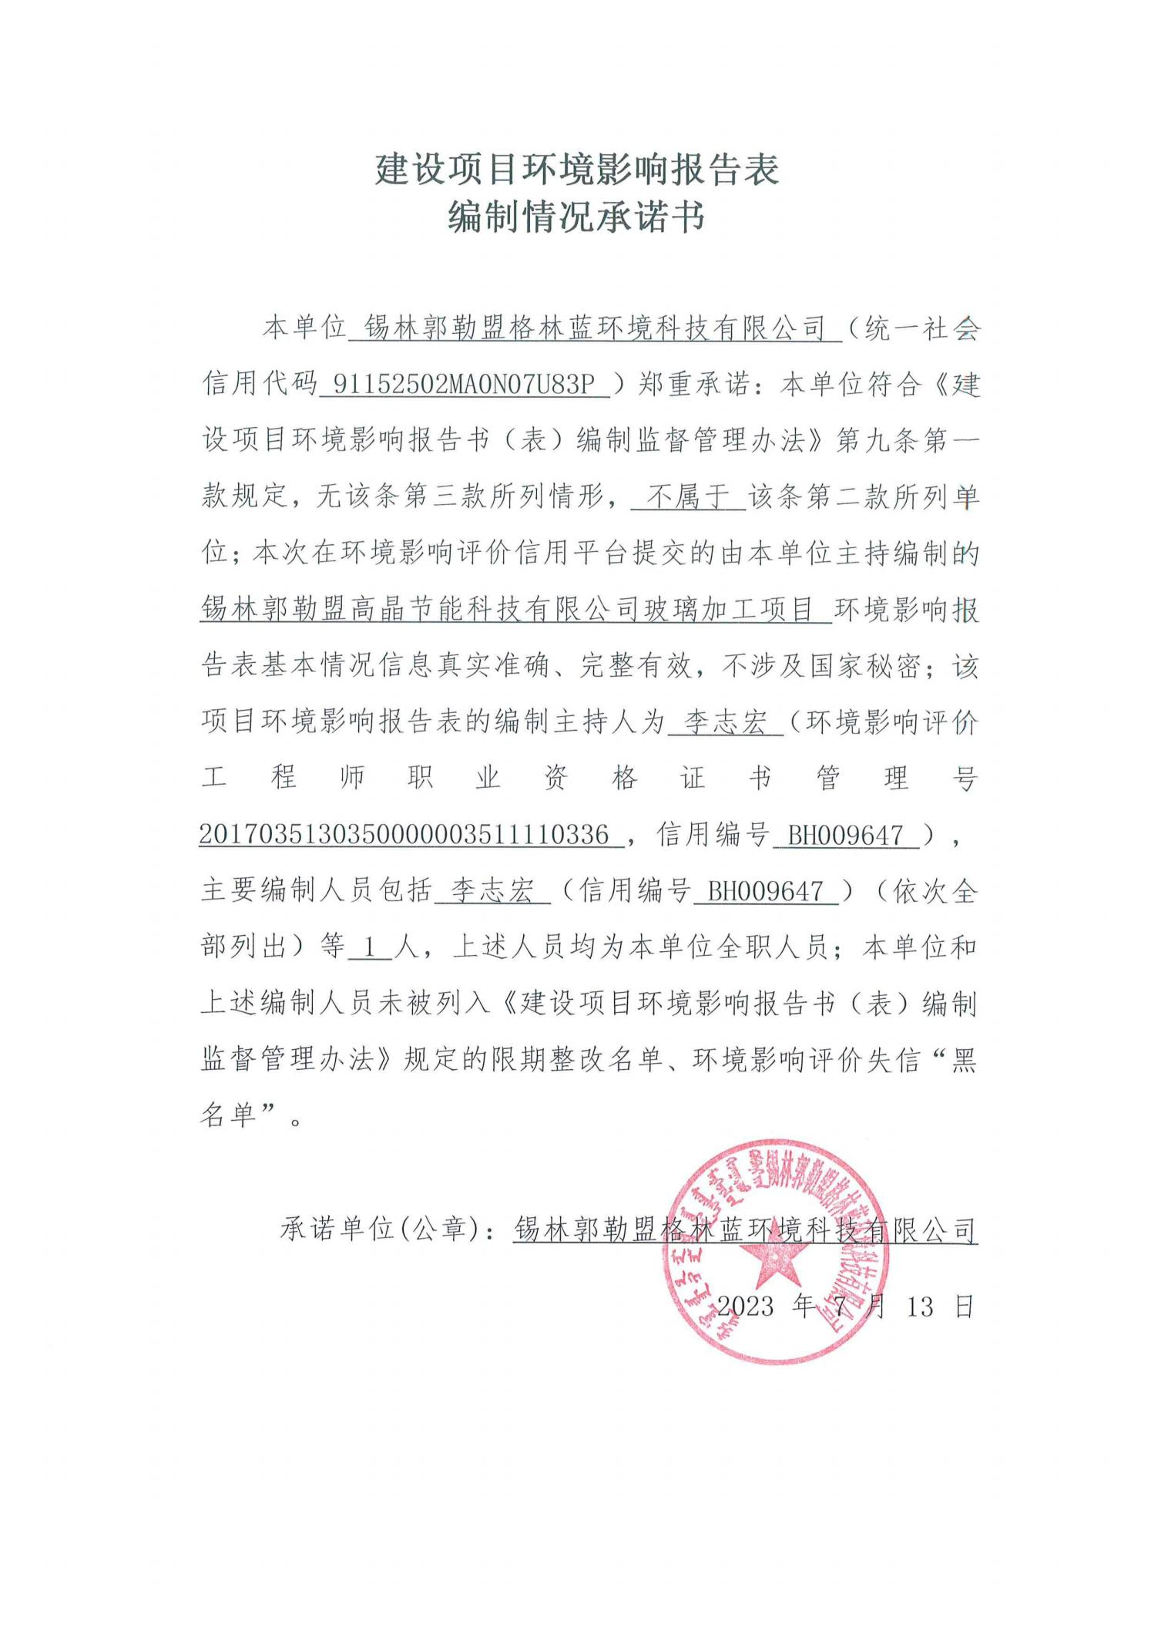

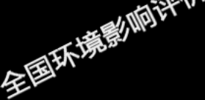
打印编号：1689556309000
编制单位和编制人员情况表

项目编号 |  | 59tvr4
建设项目名称 |  | 锡林郭勒盟高晶节能科技有限公司玻璃加工项目
建设项目类别 |  | 27--057玻璃制造；玻璃制品制造
环境影响评价文件类型 |  | 报告表
一、建设单位情况
单位名称（盖章） |  | 锡林郭勒盟高晶节能科技有限公司
统一社会信用代码 |  | 91152502MAC4RGAH68
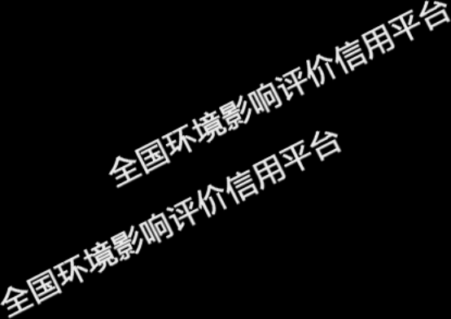  法定代表人（签章） |  | 李雪招
主要负责人（签字） |  | 李雪招
直接负责的主管人员（签字） |  | 李雪招
二、编制单位情况
单位名称（盖章） |  | 锡林郭勒盟格林蓝环境科技有限公司
统一社会信用代码 |  | 91152502MA0N07U83P
三、编制人员情况
1. 编制主持人
姓名 | 职业资格证书管理号 |  | 信用编号 | 签字
李志宏 | 2017035130350000003511110336 |  | BH009647
2. 主要编制人员
姓名 | 主要编写内容 |  | 信用编号 | 签字
李志宏 | 1、建设项目基本情况；2、建设项目 工程分析；3、区域环境质量现状、  环境保护目标及评价标准；4、主要 环境影响和保护措施；5、环境保护  措施监督检查清单；6、结论 |  | BH009647

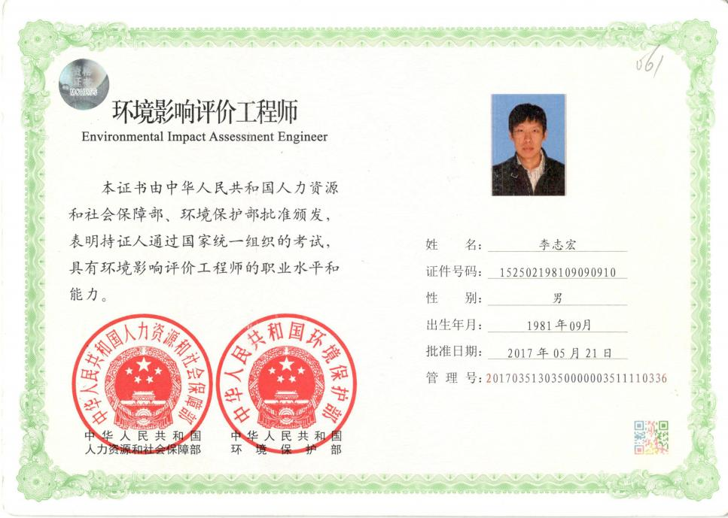

一、建设项目基本情况

建设项目名称 | 锡林郭勒盟高晶节能科技有限公司玻璃加工项目
项目代码 | 无
建设单位联系 人 | 李雪招 | 联系方式 | 15548371552
建设地点 | 内蒙古自治区锡林郭勒盟锡林浩特市杭办东胜社区亚泰会所西北侧祥和 绒毛厂院内第四排 18 号
地理坐标 | （116 度 5 分 53.615 秒， 43 度 58 分 25.459 秒）
国民经济  行业类别 | C3042 特种玻璃制造 | 建设项目  行业类别 | 二十七、非金属矿物制品业 30 57 玻璃制造 304；玻璃 制品制造 305 特种玻璃制 造；其他玻璃制造；玻璃制品 制造（电加热的除外； 仅切 割、打磨、成型的除外）
建设性质 | ☑新建（迁建）  □改建  □扩建  □技术改造 | 建设项目  申报情形 | ☑首次申报项目  □不予批准后再次申报项目  □超五年重新审核项目  □重大变动重新报批项目
项目审批（核准 /备案）部门（选 填） | / | 项目审批（核准/ 备案）文号（选填） | /
总投资（万元） | 400 | 环保投资（万元） | 10
环保投资占比  （%） | 2.5 | 施工工期 | 1 个月
是否开工建设 | ☑否  □是： | 用地（用海）  面积（m2） | 3300m2
专项评价设 置情况 | 无
规划情况 | 无
规划环境影 响评价情况 | 无
规划及规划 环境影响评 价符合性分 析 | 无

其 他 符 合 性分析 | （1）产业政策符合性分析  根据《产业结构调整指导目录（2019 年本）》，评价对本项目建 设与产业政策的相符性进行分析，本项目为以玻璃为原料， 加工为各 种玻璃门窗制品，属于《国民经济行业分类》（GB/T4754-2017）分 类中的“C3042 特种玻璃制造”， 经查阅， 对国家发展和改革委员会 第 21 号令《产业结构调整知道目录》（2019 年版）， 本项目不属于 限制类或淘汰类项目， 无限制类及淘汰类生产设备及工艺，属于允许  类项目， 符合国际产业政策。  （2）选址合理性分析  本项目位于内蒙古自治区锡林郭勒盟锡林浩特市杭办东胜社区亚 泰会所西北侧祥和绒毛厂院内第四排 18 号，项目不在水源地、自然保 护区内， 风景名胜区范围内，周边 200m 范围内无一级公路、二级公 路、铁路干线等交通干道， 项目建设对周围环境影响较小， 项目 500m  范围内无敏感点， 项目选址合理。  （3）“三线一单”符合性分析  根据《锡林郭勒盟行政公署关于实施“三线一单”生态环境分区管  控的意见》锡署发〔2021〕117 号，  全盟共划定环境管控单元 154 个，包括优先保护单元、重点管控  单元、 一般管控单元三类，实施分类管控。  （一）优先保护单元。共 76 个， 面积占比为 76.84%。主要包括生 态保护红线、自然保护地、集中式饮用水水源保护区等生态功能重要 区和生态环境敏感区。该区域坚持绿色发展， 依法禁止或限制大规模、 高强度的开发建设活动，在功能受损的优先保护单元优先开展生态保  护修复活动，恢复生态系统服务功能。  （二） 重点管控单元。共 66 个， 面积占比为 21.45%。主要包括工 业园区、矿区、城镇开发边界内等开发强度高、污染排放量大、环境问 题相对集中的区域。该区域以产业高质量发展和环境保护协调为主，  优化空间布局，加强污染物排放控制和环境风险防控，不断提升资源

利用效率。
（三）一般管控单元。优先保护单元、重点管控单元之外为一般管 控单元， 共 12 个， 面积占比为 1.71%。该区域以经济社会可持续发展
为导向，执行生态环境保护的基本要求。
本项目建设地点位于锡林郭勒盟锡林浩特市杭办东胜社区亚泰会
所西北侧祥和绒毛厂院内，属于重点管控单元。
项目投产后落实报告提出的污染防治措施及风险防治措施后不会
对生态环境造成影响。
根据《关于以改善环境质量为核心加强环境影响评价管理的通知》 （环评〔2016〕150 号） ：“为适应以改善环境质量为核心的环境管理 要求， 切实加强环境影响评价管理， 落实“生态保‘护红线、环境质量 底线、资源利用上线和生态环境准入清单 ’（以下简称“三线一单 ”）
约束 ”。本项目与“三线一单 ”的符合性分析如下：
表 1-1 “三线一单”符合性
内容 | 符合性分析 | 符合性
生态  保护  红线 | 本项目位于内蒙古自治区锡林郭勒盟锡林浩特市杭办东胜社 区亚泰会所西北侧祥和绒毛厂院内，位于工业园区内。建设 用地性质为工业用地，属于“锡林浩特市重点管控单元  （ZH15250220002）”。  本项目占地不涉及自然保护区、 风景名胜区、文物（考古）  保护区等敏感区域；不在上述“五区、九带、多点”的生态 安全格局范围内，对照‘锡林郭勒盟生态保护红线分布  图’，本项目所在位置不在生态保护红线范围内。详见附图1 锡林浩特市城市总体规划图 。 | 符合
资源  利用  上线 | 本项目运营过程中需消耗电源、水等资源，项目相对于区域 资源利用总量较少，符合资源利用上线要求。 | 符合
环境  质量  底线 | 本项目位于内蒙古自治区锡林郭勒盟锡林浩特市杭办东胜社 区亚泰会所西北侧祥和绒毛厂院内（属于工业园区内），项 目建设用地为工业用地。故项目区域环境空气质量属于《环 境空气质量标准》（GB3095-2012）中二类功能区，根据内 蒙古自治区环境保护厅发布的《2021年内蒙古自治区生态环 境状况公报》，本项目所在区域锡林郭勒盟为环境空气质量 达标区；声环境属于《声环境质量标准》（GB3096-2008）3 类功能区。区域环境质量现状较好，具有环境容量，项目采 取合理的治理措施后，在正常运营情况下，各项污染物均能 | 符合

 | 达标排放，不会明显降低区域环境质量，不会突破当地环境 质量底线。
生态  环境  准入  清单 | 本项目位于内蒙古自治区锡林郭勒盟锡林浩特市杭办东胜社 区亚泰会所西北侧祥和绒毛厂院内第四排18号，位于锡林浩 特市规划区范围内，依据《锡林郭勒盟生态环境准入清单》 中“锡林郭勒盟锡林浩特市生态环境准入清单” ，本项目属于 “锡林浩特市重点管控单元（ZH15250230002）ℽ , 项目符合 该管控单元中空间布局约束、污染物排放管控、环境风险管 控、资源利用效率要求。项目的建设符合环境准入要求。 详 见表1-2《锡林郭勒盟生态环境总体准入管控要求》符合性分 析。 | 符合
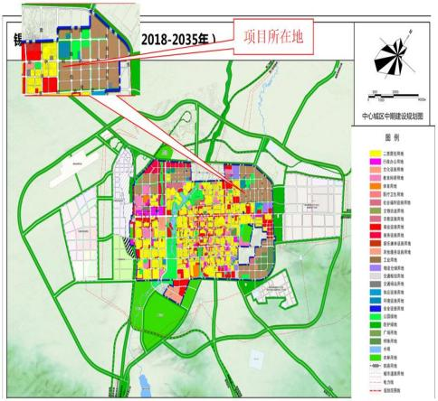
图 1 锡林浩特市城市总体规划
本项目与《锡林郭勒盟生态环境准入清单》符合性分析详见表 1-
2。

 | 表 1-2《锡林郭勒盟生态环境总体准入管控要求》符合性分析
 | 管控  单元  名称 | 管控要求 |  | 本项目 | 符合性
 | 锡 林 浩 特 市 城 镇 开 发 边 界 | 空间布局约束 | 1. 执行锡林郭勒盟总体准入要求 中第一条关于空间布局约束的准 入要求。  2. 禁止在城市主导风向上风向新 建涉气重污染项目， 形成有利于大 气污染物扩散的城市空间布局。  3. 城市建成区基本淘汰每小时 10 蒸吨及以下燃煤锅炉及茶水炉、 经 营性炉灶等燃煤设施， 不再新建每 小时 35 蒸吨以下的燃煤锅炉。  4. 推进城市建成区重污染企业退 城入园，对位于城市建成区范围 内的污染严重企业， 限期完成搬 迁、改造， 逾期不退城的依法予 以 停产。  5. 大气环境受体敏感区内，加大 区域大气污染物减排力度，严格 控制“两高 ”项目建设。  6.高污染燃料禁燃区范围内禁止新 建、改建、扩建燃用高污染然料设 施； 已建成使用高污染燃料设施的 工业企业拆除高污染燃料 设施或 改用天然气、液化气、电等清洁能 源； 已使用天然气、液化气、电等 清洁能源的各类设施严禁改用民 用洁净型或生物质成 型等燃料； 禁止销售、燃用高污染燃料； 高污 染燃料禁燃区范围内居民生活类 高污染燃料设施应加快改造， 改用 电、太阳能、天然气、民用洁净型 燃料等清洁能源。 | 1、项目符合锡林郭 勒盟总体准入要求 中第一条关于空间 布局约束的准入要 求。  2 、项目位于锡林浩 特市杭办 东胜社 区 亚泰会所西北侧祥 和绒毛厂院内，位于 主导风向的下风向， 不属于涉气重污染 项目。  3 、本项目供暖为集 中供暖  4、本项目不属于重 污染项目。  5、项目非“ 两高”项 目， 所在区域非大气 环境受体敏感区。  6 、本项目供暖为市 政集中供暖。 | 符合

 |  | 污染物排放管控 | 1. 执行锡林郭勒盟总体准入要求 中第二条关于污染物排放管控的 准入要求。  2. 所有新建城镇污水处理设施要 执行一级 A 排放标准。  3. 市区“禁限行 ”区域和路段禁止 未达到“ 国四 ”排放标准限值的货 车通行。  4.高排放非道路移动机械禁用区禁 止使用《非道路移动机械用柴油机 排气污染物排放限值及测量方法 （中国第Ⅰ 、Ⅱ阶段） 》（GB20891- 2007）中的国Ⅲ以前标准的非道路 移动机械 | 1、项目建设满足锡 林郭勒盟总体准入 要求中第二条关于 污染物排放管控的 准入要求。  2 、本项目废水主要 为玻璃清洗废水以 及磨边废水， 主要污 染物为悬浮物， 经沉 淀后上清液达标排 入污水管网  3.不涉及  4.不涉及 | 符合
 |  | 环境风险防控 | 1. 执行锡林郭勒盟总体准入要求 中第三条关于环境风险防控的准 入要求。  2. 严格高能耗、高物耗和产能过 剩、低水平重复建设项目， 以及 涉 及其他具有重大环境风险建设项 目的环评审批。  3.积极推进区域联防联控工作，开 展空气质量中长期趋势预测， 完善 重度及以上污染天气的区域联合 预警机制， 加强各级环保与气象部 门业务合作和信息共享。当预测到 区域将出现大范围重污染天气时， 统一发布预警信息、各地按级别启 动应急响应措施， 实施区域应急联 动。 | 1、满足锡林郭勒盟 总体准入要求中第 三条关于环境风险 防控的准入要求。  2、本项目无高能耗、 高物耗和产能过剩、 低水平等情况产生。 3、积极配合区域联 防联控工作。 | 符合
 |  | 资源利用效率要求 | 1. 严控地下水超采。严格执行《地 下水超采区和重要地下水水源地 水位与水量双控方案》， 落实压减 灌溉面积、节水改造、水源置换及 监测等各项措施， 超采区内不予审 批工农业生产及服务业新增取用 地下水。  2. 加强超采区压采和替代水源建 设， 确保按治理方案落实压减灌溉 面积、节水改造、水源置换及监测 等各项措施。  3. 实行地下水“五控”制度。“五控 ” 即严格管控地下水开发利用总量、  水位、用途、水质及机电井数量。 4. 加强城镇节约用水。推广节水 器具和节水产品， 加强城镇供水管 网改造、降低公共供水管网漏损 | 本项目不涉及 | 符合

率。推进城镇生活、绿化、水景观 及第三产业节水改造。城镇园林绿 化要选用节水耐旱型植物， 注重雨 水的回收利用， 提倡使用再生水浇 灌，采用微喷、滴灌等节水设施。 积极开展公共机构节水型单位创 建工作。
5.严格落实节水“三同时 ”制度。
综上所述，本项目符合相关要求。

二、建设项目工程分析

建设内容 | 1.项目由来  锡林郭勒盟高晶节能科技有限公司玻璃加工项目利用租赁位于锡林郭勒盟 锡林浩特市杭办东胜社区亚泰会所西北侧祥和绒毛厂院内第四排 18 号，该院 内原为祥和绒毛加工厂，目前祥和绒毛厂的设施设备已经被绒毛厂经营者拆走 作为二手商品出售， 经过改造、 装修建设锡林郭勒盟高晶节能科技有限公司玻 璃加工项目。租赁厂房为两处，总建筑面积 3300 平方米。主要产品为钢化玻  璃、防火玻璃、夹胶玻璃和中空玻璃，规格不等，年产量 25 万平方米。  根据《中华人民共和国环境影响评价法》及《建设项目环境保护管理条  例》的规定， 锡林郭勒盟高晶节能科技有限公司玻璃加工项目需要进行环境影 响评价。 根据《建设项目环境影响评价分类管理名录（2021 版）》（生态环 境部令第 16 号），本项目属于“二十七、非金属矿物制品业 30 57 玻璃制  造 304；玻璃制品制造 305 特种玻璃制造；其他玻璃制造；玻璃制品制造  （电加热的除外； 仅切割、打磨、成型的除外） ”，需编制环境影响报告表。  锡林郭勒盟高晶节能科技有限公司委托我公司对本项目进行环境影响评价工  作。接受委托后，我公司技术人员严格按照国家的有关法律法规及当地生态环 境部门的要求，认真研究该项目的有关文件，并进行实地踏勘和调研，收集和 核实了有关材料， 进行了必要的现状监测， 在现场调查、预测计算分析等工作 的基础上，编制完成了《锡林郭勒盟高晶节能科技有限公司玻璃加工项目环境  影响报告表》 。  2 、拟建项目概况  2.1 项目基本情况  项目建设单位为锡林郭勒盟高晶节能科技有限公司，位于锡林郭勒盟锡林 浩特市杭办东胜社区亚泰会所西北侧祥和绒毛厂院内第四排 18 号，地理坐标 为 116 度 5 分 53.615 秒， 43 度 58 分 25.459 秒。项目租用绒毛加工园区祥和 绒毛公司厂院和院内厂房作为加工车间， 厂区北侧为伊利勒特街，厂区南侧、  西侧为马路，东侧紧邻众泰冷库。

项目总占地 3300 ㎡，分为 2 座加工车间及办公楼 1 座，布置钢化玻璃生 产线、中空玻璃生产线、夹胶玻璃生产线，进行玻璃加工， 主要生产和销售特
种玻璃 25 万平方米。
2.2 建设内容
本项目的建设内容包括：建设中空玻璃生产线 1 条，钢化玻璃生产线 1
条，夹胶玻璃生产线 1 条， 项目主要建设内容见表 2- 1。
表 2-1 本项目工程内容一览表
 | 项目 |  |  | 内容 | 备注
 | 主体工程 | 钢化车间 |  | 占地面积 1550m2 ，建筑面积 1550m2 ，一层，混合结构，设有 钢化玻璃生产线 1 条，夹胶玻璃生产线 1 条。包括钢化炉 1 台、 夹胶炉 1 台，磨边机 3 台， 无尘喷砂机 1 台、打孔机 1 台，全 自动铝条折弯机 1 台， 分子筛灌装机 1 台。 | 已有车间改造
 | 主体工程 | 综合车间 |  | 综合车间总建筑面积 1200m2，混合结构， 一层。主要设有切割 区、玻璃原片存放区， 中空玻璃加工区， 中空玻璃成品暂存区。 其中切割区占地面积 200m2，设有全自动玻璃上片切割机 1 台， 位于综合车间中部偏北；中空玻璃加工区占地面积 400m2 ，设 有中空玻璃生产线一套， 位于综合车间中部偏东； 玻璃原片存 放区，占地面积 300m2 ，位于综合车间北面；中空玻璃成品暂 存区占地面积 300m2 ，位于综合车间西南。 | 已有车间改造
 | 辅助工程 | 办公室 |  | 占地面积 60m2 ，建筑面积 60m2 ，一层，混合结构，用于厂区 办公 | 已有车间改造
 | 辅助工程 | 休息区 |  | 占地面积 30m2 ，建筑面积 30m2 ，一层，混合结构，用于工人 中午休息 | 已有车间改造
 | 辅助工程 | 危废暂存间 |  | 建筑面积 30m2 ，最大日存储量 5t，主要存储项目产生的废胶、 胶的包装袋、废活性炭、废机油等。地面及墙裙防渗层为 2mm 厚高密度聚乙烯，或至少 2mm 厚的其他人工材料，渗透系数 ≤10- 10cm/s。 | 已有车间改造
 | 储运工程 | 成品存放区 |  | 占地面积 300m2 ，建筑面积 300m2 ，一层，彩钢结构，位于钢 化车间西侧，封闭式，用于储存成品，本项目为订单式生产， 即产即运，不长期存放。 | 已有车间改造
 | 储运工程 | 库房 | 原料 库 | 建筑面积 100m2 ，一层， 混合结构，用于存放双组份硅酮中空 密封胶、分子筛以及铝材等材料存放。 | 已有车间改造
 | 储运工程 | 库房 | 一般 工业 固废 库房 | 建筑面积 30m2，一层，混合结构， 用于存放一般工业固体废物。 | 已有车间改造
 | 储运工程 | 道路 |  | 厂区道路为砂石路 | /
 | 公用工程 | 电气工程 |  | 由市政供电系统提供 | /
 | 公用工程 | 给水工程 |  | 市政供水管网供水 | /
 | 公用工程 | 排水工程 |  | 主要为生活污水、磨边废水和玻璃清洗废水， 洗水排入沉淀罐 中， 经絮凝沉淀以后， 上清液全部排入城市污水管网；生活污 | /

水依托厂区东 10m 的旱厕，定期清掏。
供暖工程 本项目生产工序无需供暖，办公区为市政集中供暖 /
治措施 行，尽量降低装卸落差，厂区内进行洒水抑尘 /
大气粉尘防 生产车间为封闭式，减少有机废气的逸散，运输过程中减速慢
施 液全部排入城市污水管网；生活污水依托厂区东 10m 的旱厕， /
玻璃清洗使用专用玻璃清洗水箱， 水在水箱内循环使用 10 天，
废水处置措 直至水无法使用， 将清洗水抽入沉淀罐中，经徐宁沉淀后上清
定期清掏
噪声施治措 隔声、减震垫等减振措施 /
废玻璃角料统一收集后回售给玻璃厂家作为原料。 /
环
保 不合格玻璃产品统一收集后回售给玻璃厂家作为原料。 /
工 一般 铝条切割废料集中收集后出售到废品回收站 /
程
固体 固废 沉淀罐沉淀的玻璃渣收集后回售给玻璃厂家作为原料。
废物 废胶桶（不含胶）统一收集出售道废品回收站
处置
措施 一般性废包装材料统一收集出售道废品回收站
单位进行收集处理， 主要包括废胶、废胶包装袋、活性炭、废 /
危险废物设置危废暂存间（30m2 ），分类存放， 交由有资质的
危险
废物
机油等。
生活垃圾，集中收集后交由当地环卫部门进行集中处理。 /
生活
垃圾
2.3 主要设备

本项目主要设备清单见表 2-2。
表 2-2 主要设备一览表
序号 | 建（构）物名称 | 数量 | 单位 | 备注
1 | 全自动中空玻璃机 | 1 | 台 | 综合车间
2 | 涂胶机 | 1 | 台 | 综合车间
3 | 中空玻璃生产线 | 1 | 套 | CG2025  综合车间
4 | 螺杆式空气压缩机 | 2 | 台 | HZ10-480PA/W  综合车间
5 | 全自动玻璃上片切割一体机 | 1 | 台 | JYGVCA028  综合车间（玻璃切割车区）
6 | 钢化炉 | 1 | 台 | 钢化车间
7 | 磨边机 | 3 | 台 | 钢化车间
8 | 无尘喷砂机 | 1 | 台 | 钢化车间
9 | 打孔机 | 1 | 台 | 钢化车间
10 | 全自动铝条折弯机 | 1 | 台 | 钢化车间

 | 11 |  | 分子筛灌装机 |  |  |  |  | 1 | 台 |  |  | 钢化车间
 | 12 |  | 夹胶炉 |  |  |  |  | 1 | 台 |  |  | 钢化车间
2.4 产品方案
本项目经加工后产生三种产品，由汽车运输外运，项目产品方案见表 2-3。
表 2-3 项目产品方案
 | 产品名称 |  |  | 规格 |  |  | 产量  （m2） |  |  | 备注
 | 中空玻璃 |  |  | 依据客户要求生产 |  |  | 10 万 |  |  | 存放于成品暂存区， 订单式生产， 即产即运，不长期存放
 | 夹胶玻璃 |  |  | 依据客户要求生产 |  |  | 5 万
 | 钢化玻璃 |  |  | 依据客户要求生产 |  |  | 10 万
 | 合计 |  |  | / |  |  | 25 万 |  |  | /
2.5 原辅材料消耗
项目原辅材料消耗情况估算见表 2-4。
表 2-4 原辅材料消耗情况一览表
 | 序号 | 用料名称 |  |  | 单位 | 总耗量 | 来源 |  |  |  | 用途 |  | 备注
 | 1 | 玻璃原片 |  |  | m2/a | 40 万 | 外购玻璃原 片成品 |  |  |  | / |  | 汽车运入，存  放至玻璃原片  区
 | 2 | 双组份硅酮 中空密封胶 |  |  | t/a | 20 | 外购， 桶装， 组分 A 组分， 膏状，桶装， 350kg/桶  组分 B 组分， 膏状，桶装， 20kg/桶 |  |  |  | 用于中空玻璃 生产打胶工序， |  | 汽车运入，存 放至密封胶库 房  质量比  A：B=13:1
 | 3 | 丁基胶 |  |  | t/a | 10 | 外购， 桶装 |  |  |  | 固态， 28kg/桶， 用于中空玻璃 生产打丁基胶 工序 |  | 汽车运入，存 放至库房
 | 4 | PVB 胶片 |  |  | t/a | 12 | 外购 |  |  |  | 用于夹胶玻璃 生产合片工序 |  | 汽车运入，存 放至库房
 | 5 | 分子筛 |  |  | t/a | 25 | 外购，袋 装， 20kg/袋 |  |  |  | 用于中空玻璃 生产铝条灌分 子筛工序 |  | 颗粒状， 汽车 运入，存放至 密封胶库房
 | 6 | 铝条 |  |  | 米 | 100 万 | 外购 |  |  |  | 中空铝条， 用于 中空玻璃生产 中灌注分子筛 |  | 汽车运入，存 放至库房

硅酮胶：是以聚二甲基硅氧烷为主要原料，辅以交联剂、填料、增塑剂、 偶联剂、催化剂在真空状态下混合而成的膏状物，在室温下通过与空气中的水 发生应固化形成弹性硅橡胶。硅酮玻璃胶的粘接力强，拉伸强度大，同时又具 有耐候性、抗振性，和防潮、抗臭气和适应冷热变化大的特点。双组份硅酮胶 是指硅酮胶分成 A/B 两组，任何一组单独存在都不能形成固化，但两组胶浆
一旦混合就产生固化，属于非危险品，贮存于温度 27℃以下的阴凉干燥处。
丁基胶：以聚异丁烯橡胶为基料的固态弹性体。该产品具有优异的抗紫外 光老化、极低的水蒸气通过率和对玻璃与金属有良好的粘接强度等特点。大量 使用于中空玻璃的内道密封，具有粘度适中、粘接密封迅速等特点。该品是一
种单组份、无溶剂、不出雾、不硫化、具有永久塑性的中空玻璃第一道密封
胶，能在较宽的温度范围内保持良好的塑性和密封性，且表面不开裂、不变
硬。它对玻璃、铝合金、镀锌钢、不锈钢等材料有良好的粘合性。由于其极低 的水汽透过率，它可以与弹性密封剂一起构成一个优异的抗温气系统。当温度 达到 125℃-- 130℃之间时会熔化。成份：丁基橡胶和聚异丁烯+炭黑+树脂+钙
粉。
PVB 胶片：PVB 全称为聚乙烯醇缩丁醛，是一种半透明的薄膜，由聚乙 烯醇缩丁醛树脂经增塑剂塑化挤压成型的一种高分子材料，性能稳定。外观为 半透明薄膜，无杂质，表面平整，有一定的粗糙度和良好的柔软性，对无机玻 璃有很好的粘结力，具有透明、耐热、耐寒、耐湿、机械强度高等特性，广泛 应用于夹层玻璃，当玻璃由于外力作用破碎后，碎片与胶膜紧紧粘在一起，不
会脱落。玻璃化温度 57℃,软化温度 60-75℃,加热到 100℃才发生挥发分
解。
分子筛：一种具有立方晶格的硅铝酸盐化合物。分子筛的孔径大小可以通 过加工工艺的不同来控制，除了吸附水汽，它还可以吸附其他气体。它可以同 时吸附中空玻璃中的水分和残留有机物，使中空玻璃即使在非常低的温度下仍 然保持光洁透明，充分降低中空玻璃因为季节和昼夜温差变化所承受的强大内 外压力差，彻底解决普通中空玻璃干燥剂易使普通中空玻璃膨胀或收缩导致的
扭曲破碎问题，充分延长中空玻璃的使用寿命。中空玻璃分子筛的用途主要

为：吸收中空玻璃中的水分，干燥作用；与中空玻璃铝条、密封胶等合理配
合，保障中空玻璃节能作用、抗凝霜作用、清洁作用。
表 2-5 双组份硅酮中空密封胶与丁基胶成分含量表
序号 | 材料名称 |  | 成分 | 百分比（%） | 合计（%）
1 | 双组  份硅  酮中  空密  封胶 | A 组分  成分 | 甲基硅油 | 20 | 100
1 | 双组  份硅  酮中  空密  封胶 | A 组分  成分 | 107 温室碳化硅橡胶 | 25 | 100
1 | 双组  份硅  酮中  空密  封胶 | A 组分  成分 | 纳米碳酸钙 | 10 | 100
1 | 双组  份硅  酮中  空密  封胶 | A 组分  成分 | 活性碳酸钙 | 30 | 100
1 | 双组  份硅  酮中  空密  封胶 | A 组分  成分 | 气相法白炭黑 | 15 | 100
1 | 双组  份硅  酮中  空密  封胶 | B 组分 成分 | 甲基硅油 | 55 | 100
1 | 双组  份硅  酮中  空密  封胶 | B 组分 成分 | 防水剂 | 20 | 100
1 | 双组  份硅  酮中  空密  封胶 | B 组分 成分 | 二丁基二月硅酸锡 | 2 | 100
1 | 双组  份硅  酮中  空密  封胶 | B 组分 成分 | 活性碳酸钙 | 18 | 100
1 | 双组  份硅  酮中  空密  封胶 | B 组分 成分 | 氨基硅烷 | 5 | 100
2 | 丁基胶 |  | 丙烯酸乙酯 | 43 | 100
2 |  |  | 甲基丙烯酸乙酯 | 25 | 100
2 |  |  | 甲基丙烯酸羟乙酯 | 6 | 100
2 |  |  | 丁腈橡胶 | 17 | 100
2 |  |  | 过氧化苯甲酰 | 6 | 100
2 |  |  | 硅烷偶联剂 | 1 | 100
2 |  |  | 气相二氧化硅 | 2 | 100
2 |  |  | 氯化镁 | 28 | 100
2 |  |  | 氯化钠 | 17 | 100
2.6 平面布置及周边关系
本项目租赁坐落于绒毛加工区祥和绒毛公司院内厂房，共计 3300 平方
米， 租赁场地位于整个厂区的中心位置和西侧位置。本项目总平面布置本着节
约用地、缩短运输距离、节省运费等原则，布置比较紧凑。
项目布置采用集中式布置方案，综合车间位于厂区西侧，车间成长方形，
设有 2 个主要出入口；钢化玻璃加工车间位于综合车间东侧厂区北侧居中位
置，车间成长方形，设有 2 个主要出入口；成品存放区位于钢化玻璃车间西
侧，综合车间东侧，库房位于钢化玻璃加工车间南，危废间位于钢化玻璃车间

南侧，办公室位于厂区北侧靠近大门。厂区设置 1 个大门，位于厂区北侧。
厂区北侧为伊利勒特街，厂区南侧、西侧为马路，东侧紧邻众泰冷库。
项目总平面布置规范，总体布置合理，办公、生活、生产、辅助设施配套 齐全，功能分区明确，项目具体平面布置情况见附图 2- 1 至 2-3，周边关系情
况见附图 3。
2.7 劳动定员及工作制定
全厂劳动定员共 6 人，年工作 240 天（4 月～11 月），每日 8 小时。
2.8 工程投资
本项目总投资 400 万元，环保投资 8.2 万元，占项目总投资的 2.05%。本
项目环保投资分析估算见表 2-6。
表 2-6 环保投资一览表
序号 | 项目 | 环保措施 | 投资（万 元）
1 | 废气 | 生产车间为封闭式，有组织废气经活性炭处理后通过 15m 高排气筒排放，厂区洒水降尘。 | 1
2 | 噪声 | 基础减震，设备安装底座，主要噪声设备均在生产车 间内。 | 3
3 | 废水 | 项目清洗水抽入沉淀罐中， 经絮凝沉淀后， 上清液全 部排入城市污水管网； | 0.2
4 | 固废 | 废玻璃角料、不合格玻璃产品收集后全部返回生产厂 家作为原料回用；铝条切割废料集中收集后出售给废 品回收站； 沉淀罐玻璃渣收集后回售给玻璃厂家作为 原料；生活垃圾，在企业内部由垃圾桶收集，交由环 卫部门处理；环评要求设置危废暂存间，产生的废胶 及其包装桶交由有资质的单位进行收集处理， 不外排。 | 4
5 | 合计 |  | 8.2
3 项目水平衡
（1）给水
本项目用水主要为生产用水和生活用水。 各部分用水指标参照《内蒙古自
治区行业用水定额》（DB15/T 385-2020）确定，年用水量按 240 天计。
生活用水：职工生活用水定额为 60L/人·d ，生产工人共计 6 人，年工作
240 天， 经计算可知全年生活用水量为 86.4m3/a（0.36m3/d）。

生产用水：
①打孔、磨边用水
项目玻璃切割、磨边、钻孔等加工过程使用水淋洒工作面，主要目的是降 低磨口温度和避免粉尘产生。淋洒用水收集后排入沉淀罐中， 经絮凝沉淀后，
上清液全部排人城市污水管网。项目玻璃清洗、磨边用水量为 0.33m3/d
（79.2m3/a）。产污系数按 0.8 计，则废水产生量为 0.264m3/d（63.36m3/a）， 根据业主提供资料，此部分生产废水全部收集到沉淀罐中，经絮凝沉淀后，上
清液通过污水管网排入城镇污水处理厂。
②清洗用水
项目中空玻璃和夹胶玻璃生产线玻璃清洗过程主要是清洗去除玻璃表面的 浮灰等，玻璃原片经由清洗机清洗，清洗机自带 0.25m3 的循环水箱，清洗用 水循环使用，清洗后玻璃通过清洗机自带风刀进行风干，清洗过程中 20%的水 分被玻璃制品带走，日补充水量 0.05m3/d，即 12m3/a，循环水箱内的清洗水每
10 日更换一次，年消耗用水量 6t/a，即 0.025t/d，则清洗工序年用水量为
18m3/a（0.075m3/d）。更换的清洗水排入沉淀罐中，上清液排入城市污水管
网。
（2）排水
本项目更换的清洗水排入沉淀罐中，上清液排入城市污水管网。生活污水
按用水量的 80%计算，即 69.12m3/a，职工生活依托厂区东侧 10m 处的旱厕，
定期清掏。水平衡见图 1。

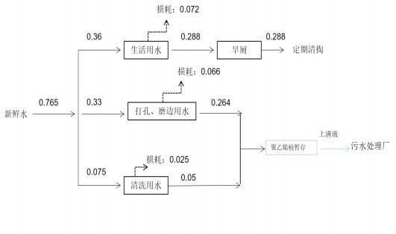
图 1 项目水平衡图 单位 m3/d
3.2 供电工程
由市政供电系统提供。
3.3 供暖工程
由市政供暖系统集中供暖。

工艺流程和产排污环节 | 1. 施工期工艺流程简述  本项目租赁现有厂房，施工期主要为设备安装，工期主要是对厂房水电进  行改造和装修，施工期的工程基本在厂房内进行，对环境产生的影响较小。  2.运营期工艺流程简述  本项目为玻璃加工项目，运营期的主要产品为中空玻璃、钢化玻璃、夹胶  玻璃等，其生产工艺流程及产污情况见图 2、图 3 和图 4。
工艺流程和产排污环节 | 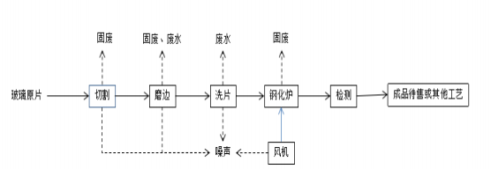
工艺流程和产排污环节 | 图 2 钢化玻璃生产工艺流程及产污节点图  生产工艺流程说明：  ①切割：将原材料（玻璃原片）放入自动玻璃切割机，按要求切割成所需 要的尺寸。玻璃切割原理是在一个工作平面上， 用三轴控制切割头的动作， XY 两向移动来确定机器的行走， 用 C 轴旋转控制转刀角度， 利用气压与弹簧并用 控制下刀。刀具为合金刀轮，在玻璃上切出划痕，然后由于玻璃是脆性材料， 按刀纹施加压力可将玻璃顶开。项目使用自动玻璃切割机切割，原理同传统切  割一致，该过程不会产生粉尘。  产污工序：该工序产生设备噪声、玻璃边角料。  ②磨边：为了使玻璃边角光滑，需要使用磨边机对玻璃进行磨边。磨边采 用湿法工艺。磨边时喷水进行抑尘、冷却磨轮， 产生的石英粉末被水带入机器 自带的水箱沉淀后，上清液循环使用，打捞的沉渣（石英砂）经收集外售给生  产厂家作生产原料。该工序有极少量的粉尘产生。

产污工序：该工序产生磨边废水、设备噪声，磨边废水收集至沉淀罐中，
经絮凝沉淀后，排入市政污水管网。
③洗片： 打磨好的玻璃在钢化处理前送入自动清洗机进行清洗。自动清洗 机内部安装有喷淋装置、毛刷，往玻璃表面喷洒水的同时用毛刷去除表面残留 的碎渣、污迹，然后通过电热丝、风机产生热风，将表面残留水分吹干。清洗
过程仅使用普通自来水， 不需要添加任何清洗剂， 也不涉及化学方法腐蚀处理。
产污工序：该工序产生清洗废水、设备噪声。
④钢化工序： 钢化是将玻璃加热到接近软化点的 700℃左右，再进行快速 均匀的冷却。根据玻璃厚度不同，采用不同的加热、降温时间；例如厚度为5~6mm 的玻璃为700℃下加热240秒和降温150秒，厚度为8~10mm的玻璃为700℃下加热 500秒和降温300秒。钢化处理后的玻璃表面形成均匀压应力， 内部形成张应力， 两者结合使得玻璃的抗弯和抗冲击强度得以提高至普通玻璃的四倍以上。钢化 玻璃不能再做任何切割、磨削等加工或受破损， 否则就会因破坏均匀压应力平 衡而全部破碎。钢化炉成套设备包含装、卸片装置、加热段、冷却段、风机系 统等，以电为能源，不涉及燃气和其他燃料的使用。钢化处理过程有时会因为 工艺、操作等原因出现玻璃受热不均匀而爆裂， 形成碎渣边角料。钢化处理好
的玻璃即为主要成品，后续再以部分成品为基础进行深加工。
产污工序：该工序产生设备噪声、玻璃边角料。
⑤包装入库：将检验合格后的产品进行包装并入库。
根据客户需求，经钢化加工后一部分玻璃直接作为普通钢化玻璃外售，一
部分进入中空玻璃生产线、夹胶玻璃生产线，用于生产中空玻璃、夹胶玻璃。

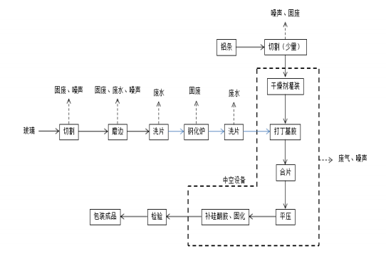
图 3 中空玻璃生产工艺流程及产污节点图
中空玻璃加工前段工艺与钢化玻璃相同，玻璃原片经切割、打磨、洗片、
钢化后进入中空玻璃生产工序，具体详见上文；以下为中空玻璃深加工工序。
① 铝条下料： 使用铝条切割机将外购铝条切割为所需长度。切割过程为干
式作业。
产污工序：该工序产生金属粉尘、设备噪声、金属边角料。
②人工拼框：人工将切割好的一组 4 根铝条通过弯角栓拼接成一个方框， 并往铝条中空处装填适量分子筛干燥剂。方框的外尺寸略小于相应的玻璃尺寸。
该工序无污染物产生。
③涂胶： 涂胶为半自动作业。工人将铝框直立于丁基胶涂布机的传送带上， 使其随传送带移动:丁基密封胶贮存在涂布机的密闭料缸中， 加热软化（温度约 为 100~150℃, 热分解温度在 200℃以上）；铝框途径打胶头时， 设备自动往铝
框侧面注射涂布密封胶，随即冷却成型。
产污工序： 该工序产生挥发性有机物、设备噪声。
④清洗：经过钢化处理的两块玻璃依次放上中空机的轨道， 随传动装置依
次送入清洗段为密闭装置，内部安装有喷淋头、毛刷，往玻璃表面喷水的同时

用毛刷去除表面残留的灰尘，然后通过电热丝、风机产生热风，将表面残留水 分吹干。清洗过程仅使用普通自来水，不需要添加任何清洗剂，也不涉及化学
方法腐蚀处理。
产污工序： 该工序产生清洗废水、设备噪声
⑤合片、平压：经过清洗的第一块玻璃由传动装置送至指定位置，人工放 入铝框并大致对齐，第二块玻璃由传动装置送至相同位置叠合，再整体送入密 闭的合片装置内部， 自动对齐和加压合片(不需要加热)，得到双层中空玻璃半成
品，其中预涂的丁基密封胶形成第一道密封。
产污工序： 该工序产生设备噪声。
⑥密封：中空机末端的涂布装置沿双层中空玻璃半成品的四边运行一周， 过程中往其边沿涂布一层硅酮密封胶，形成第二道密封。单组分硅酮密封胶贮 存在中空机的密闭料缸中，不需要加热，经打胶头直接注射出来，与空气中的
水分接触后即固化成型。经过双重密封的即为成品。
产污工序： 该工序产生挥发性有机物、设备噪声。
⑦补胶：对中空玻璃边缘进行补胶固化（即静置等待胶体凝固，此固化过
程不加热）工作；
⑧检验： 检验合格后，即成品，包装待售。若检验不合格， 则继续补胶修
补至合格。
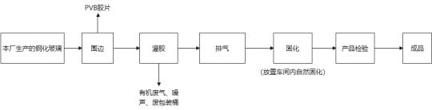
图 4 夹胶玻璃生产工艺流程及产污节点图
生产工艺流程说明：
①围边：将胶液浸润过的 PVB 胶片嵌入上下两片玻璃的四周，形成空腔，
用夹子夹紧。围边时预留灌胶口以备灌胶。
②灌胶：将胶液通过薄膜袋缓缓注入空腔中，灌注胶液结束后静置 4-5 分
钟。 此过程主要污染物为有机废气及包装桶。

③排气：在静置后，轻轻敲打玻璃， 施加一定压力，尽量排出溶于胶液中
的空气，逐步放平玻璃，迅速封口，夹紧固定。
④固化：仔细检查无气泡后，将已灌注的夹层玻璃水平放置于车间内，待
其自然固化。
⑤检验：检验合格品入库待售，不合格品在场地堆存，定期返回玻璃厂回
收利用，制造原料玻璃。
其它情况说明：
①所有加工设备上不使用冷却液。
②本项目玻璃加工工序不涉及丝印、印花、磨砂、喷码工序。
③项目生产所需的玻璃原片、丁基胶、硅酮胶、铝条等原料全部外购，企
业不自行生产。
④车间内生产设备及地面无需用水冲洗。
项目运营期的产污情况一览表见下表。
表 2-7 项目运营期污染物产生情况一览表
污染源 主要污染因子 排放去向
环境
要素
玻璃磨边、清洗废水 SS
排入沉淀罐经絮凝沉淀，
废水 上清液排入污水管网
生活污水依托厂区东 10m
生活污水 COD、NH3-N、BOD5、SS
的旱厕，定期清掏
涂胶、封胶、灌胶工序
废气 VOCs 活性炭吸附处理后外排
有机废气 噪声 设备噪声 Leq（A） 隔声、减振
玻璃边角废料、铝条边
角废料、不合格产品、一

原片和磨边的水箱沉
渣、废胶桶（不含胶）

生产过程一般固废 般性废包装材料、 玻璃 外售综合利用
废胶、粘胶废包装袋、废
固废
活性炭、废过滤网、废矿
按危险废物暂存，交由有 资质单位处置
生产过程危险废物
物油、废矿物油桶、含油
废劳保用品
办公生活 | 生活垃圾 | 环卫部门处置

与项目有关的原有环境污染问题 | 本项目租赁现有空置厂房进行内部装修改造，属新建项目。本项目从事中 空玻璃、钢化玻璃、夹胶玻璃生产和销售，所租赁的厂房在祥和绒毛厂搬走之 后一直处于闲置状态，未入驻其他企业，根据现场调查，周边环境以工业企业 为主，远离居民区，本项目附近无环境敏感点， 无特殊环境保护目标， 项目地  内不存在原有环境污染问题。  项目依托的旱厕，为厂区原有，定期清掏。

三、区域环境质量现状、环境保护目标及评价标准

区域环境质量现状 | 1、环境空气质量现状  （1）达标区域判定  本项目位于锡林郭勒盟锡林浩特市城市规划区内。根据《环境影响评价技 术导则-大气环境》（HJ2.2-2018）相关要求，本次评价收集了 2022 年《内蒙 古自治区生态环境状况公报》中锡林郭勒盟的环境空气质量监测数据， 作为区  域环境质量达标判定依据。具体判定数据见下表。  表 3-1 区域环境空气质量现状评价表  注：环境空气质量达标是指参与评价的六项污染物浓度均达标，即为环境空气质量  达标。其中 PM10、PM2.5、SO2、NO2 按照年均浓度进行达标评价，CO 和 O3 按照百分位  数浓度进行达标评价。  由上表可知， 六项基本污染物占标率最大值 70.63%，最小值 12.50%，各 污染物浓度均优于《环境空气质量标准》（GB3095-2012）中二级标准限值，  因此本项目所在区域判定为达标区。  （2）特征污染物环境质量现状  依据《建设项目环境影响报告表编制技术指南（污染影响类）（试行）》 （三）区域环境质量现状、环境保护目标及评价标准中区域环境质量现状 1 、 大气环境要求：排放环境空气质量标准中有标准限值要求的特征污染因子时，  可以引用建设项目周边 5 公里范围内近 3 年的现有监测数据。  本项目的特征污染物主要为非甲烷总烃和颗粒物， 特征污染物环境空气质
  污染物 | 年评价指标 | 现状浓度 (μg/m3） | 标准值 (μg/m3） | 占标率 （%） | 达标  情况
  SO2 | 年平均质量浓度 | 9 | 60 | 15.0% | 达标
  NO2 | 年平均质量浓度 | 10 | 40 | 25.0% | 达标
  PM10 | 年平均质量浓度 | 24 | 70 | 34.3% | 达标
  PM2.5 | 年平均质量浓度 | 7 | 35 | 20.0% | 达标
  CO | 全年 24 小时平均第 95 百分位数 | 700 | 4000 | 17.5% | 达标
  O3 | 日最大 8 小时平均第 90 百分位 数 | 118 | 160 | 73.8% | 达标

量现状引用锡林郭勒盟永创环保科技有限公司于 2021 年 8 月出具的报告编号 为： XYC/X-2021-008,项目名称为锡林浩特市骜达工贸有限公司聚苯板、聚苯 乙烯挤塑板加工销售变更项目的数据， 项目距离锡林浩特市骜达工贸有限公司 环境空气质量监测点位约 645 米。锡林浩特市骜达工贸有限公司聚苯板、聚苯
乙烯挤塑板加工销售变更项目现状监测报告见附件 4。
监测数据具体如下：
表 3-2 检测结果 单位： mg/m3
 | 采样日期 | 监测点位 | 监测项目/结果
 | 采样日期 | 监测点位 | 非甲烷总烃（mg/m3） | 总悬浮颗粒物（mg/m3）
 | 2021.8.11  2021.8.17 | 厂界下风向 | 0.72 | 0.187
  2021.8.12
  2021.8.13
  2021.8.14
  2021.8.15
  2021.8.16
 |  | 厂界下风向 | 0.79 | 0.176
 |  | 厂界下风向 | 0.22 | 0.181
 |  | 厂界下风向 | 0.62 | 0.162
 |  | 厂界下风向 | 0.91 | 0.175
 |  | 厂界下风向 | 0.80 | 0.194
 |  | 厂界下风向 | 0.24 | 0.185
 | 标准限值 |  | 2.0 | 0.3
 | 备注 | 非甲烷总烃参照《环境空气质量 非甲烷总烃限值》（DB13/1577-2012） 中表 1 环境空气中非甲烷总烃浓度限值中二级标准
 | 备注 | 总悬浮颗粒物执行《环境空气质量标准》(GB3095-2012）表 2 环境空气 污染物其他项目浓度限值中Ⅱ级浓度限值
由上表可知： 非甲烷总烃浓度值 0.22-0.91mg/m3，小于《环境空气质量 非 甲烷总烃限值》（DB13/1577-2012）中表 1 环境空气中非甲烷总烃浓度限值中 二级标准 2.0mg/m3 限值要求； 总悬浮颗粒物浓度值为 0.162～0.194mg/m3 ，小 于《环境空气质量标准》(GB3095-2012）表 2 环境空气污染物其他项目浓度限
值二级浓度 0.3mg/m3 限值要求。
项目所在区域其他污染物环境空气质量达标。
2、声环境质量现状
根据《建设项目环境影响报告表编制技术指南》（污染影响类）（试行），
厂界 50 米范围内存在声环境保护目标的建设项目， 应监测保护目标声环境质

量现状并评价达标情况。本项目厂界外 50 米范围内无敏感目标，因此不进行
保护目标声环境质量现状监测。
3、地下水、土壤境质量现状
根据《建设项目环境影响评价报告表编制技术指南（污染影响类）（试行）》 中规定： 地下水、土壤环境，原则上不开展环境质量现状调查。建设项目存在 土壤、地下水环境污染途径的， 应结合污染源、保护目标分布情况开展现状调 查以留作背景值。本项目所在地范围内地面采取地面硬化措施， 项目厂区内不 具备地面漫流和垂直入渗的途径， 不存在土壤、地下水污染途径， 周边也无保
护目标，因此不开展现状调查。
环境保护目标 | 根据调查，本项目东侧紧邻众泰工贸有限责任公司，南侧为金豪石材岩  板背景墙批发仓库工厂，北侧、西侧均为马路。  根据《建设项目环境影响评价报告表编制技术指南（ 污染影响类）（试 行）》， 本项目评价范围内无饮用水水源地保护区、自然保护区、风景名胜  区、生态功能保护区、文物保护地等法律、法规规定的环境敏感区。  1、大气环境  项目位锡林郭勒盟锡林浩特市杭办东胜社区亚泰会所西北侧祥和绒毛厂  院内第四排 18 号，厂界外 500 米范围内无大气环境保护目标。  2、声环境  本项目厂界 50m 范围内无声环境保护目标。  3、地下水  厂界外 500m 范围内无集中式饮用水水源和热水、矿泉水、温泉等特殊  地下水资源。  4、生态环境  项目于已建成的标准化厂房内进行生产，位于锡林郭勒盟锡林浩特市杭 办东胜社区亚泰会所西北侧祥和绒毛厂院内第四排 18 号，无新增占地，无新  增生态环境保护目标。

污染  物排  放控  制标  准 | 1、大气污染物排放标准  本项目夹胶玻璃、中空玻璃生产工序有组织非甲烷总烃执行《玻璃工业大 气污染物排放标准》（GB 26453—2022）表 1 污染物排放限值要求；项目排气  筒高度 15m。  厂房外非甲烷总烃无组织排放浓度限值执行《玻璃工业大气污染物排放标 准》（GB 26453—2022）附录 B.1 排放限值。厂界无组织非甲烷总烃执行《大 气污染物综合排放标准》（GB16297- 1996）表 2 中非甲烷总烃无组织排放限 值， 厂界颗粒物执行《大气污染物综合排放标准》（GB16297- 1996）表 2 中新  增污染源颗粒物无组织排放浓度限值。详细见表 3-6 至表 3-8。  表 3-6 厂界大气污染物无组织排放标准  表 3-7 厂区内有机废气有组织排放标准（GB26453-2022）  表 3-8 厂区内有机废气无组织排放标准  2、噪声排放标准  运营期厂界噪声执行《工业企业厂界环境噪声排放标准》（GB12348-2008）  3 类标准，具体标准见表 3-9。
  污染物 | 无组织排放监控点 |  | 标准
  污染物 | 监控点 | 浓度限值（mg/m3） | 标准
  颗粒物 | 周界外浓度最高点 | 1.0 | 《大气污染物综合排 放标准》  （GB16297- 1996）
  非甲烷总烃 | 周界外浓度最高点 | 4.0 | 《大气污染物综合排 放标准》  （GB16297- 1996）
  污染物项目 | 适用条件 | 涉 VOCs 物料 加工工序 | 污染物排排放监 控位置 | 标准
  非甲烷总烃 | 全部 | 80 | 生产设施排气筒 | 《玻璃工业大气污染 物排放标准》  （GB26453-2022）
  污染物项目 | 排放限值 | 限值含义 | 无组织排放监控位置
  非甲烷总烃 | 5（mg/m3） | 监控点处 1h 平均浓度值 | 在厂房外设置监控点
  非甲烷总烃 | 15（mg/m3） | 监控点处任意一次浓度值 | 在厂房外设置监控点
  标准名称 | 《玻璃工业大气污染物排放标准》（GB26453-2022）附录 B.1 排放限值

表 3-9 工业企业厂界环境噪声排放标准 单位： dB(A)

昼间 | 夜间
65 | 55
3、废水
本项目生产废水暂存于沉淀罐中，经絮凝沉淀后，上清液外排进入锡林 浩特市污水管网，生活污水依托旱厕。污水排放口污染物执行《污水综合排 放标准》（GB8978- 1996）表 4 中三级标准及锡林浩特市污水处理厂进水水
质要求。 具体数值见表 3- 10。
表 3-10 排放标准 单位： mg/L（pH 除外）

污水综合排放标准 |  | 锡林浩特市污水处理厂进水水质标准 |  | 本项目 执行标 准限值
污染物 | 标准限值 | 污染物 | 标准限值 | 本项目 执行标 准限值
化学需氧量(CODcr) | 500 | 化学需氧量(CODcr) | 360 | 360
生化需氧量(BOD5) | 300 | 生化需氧量(BOD5) | 190 | 190
悬浮物（SS） | 400 | 悬浮物（SS） | 250 | 250
氨氮(NH3-N) | -- | 氨氮(NH3-N) | - | -
4、固体废物排放标准
一般固废按照《中华人民共和国固体废物污染环境防治法》第二十条规定： 产生、收集、贮存、运输、利用、处置固体废物的单位和其他生产经营者， 应 当采取防扬散、防流失、防渗漏或者其他防止污染环境的措施。危险废物存储
执行《危险废物贮存污染控制标准》（GB18597-2023）。
总量控制指标 | 本项目生产过程无需供热， 职工生活供暖使用市政集中供暖， 运营过程中 无生产废水产生， 职工生活依托厂区内东侧旱厕， 该地已接入市政管网。故无  需申请废水总量控制。  根据《国务院关于印发“十四五”节能减排综合工作方案的通知》国发 [2021]33 号，总量控制指标主要为化学需氧量、氨氮、氮氧化物、挥发性有机  物，本项目涉及的指标为挥发性有机物、化学需氧量、氨氮。  车间有机废气集中收集后经“活性炭吸附”装置处理，引入 15m 高排气  筒高空排放。本项目运营期气型总量指标为 VOCs(非甲烷总烃计）：0.0828t/a。

生产废水进入沉淀罐，经絮凝沉淀后上清液排入城市污水管网， 最终纳入 锡林浩特市污水处理厂。锡林浩特市污水处理厂出水执行《城镇污水处理厂污 染物排放标准及修改单》（GB18918-2002）表 1 中一级 A 标准限值（COD 排 放限值为 50mg/L，氨氮排放限值为 8mg/L）。本项目年排放污水量为 75.36t/a。
则：
COD 排放量为： G=50×75.36×10-6 =0.0038 吨/年
氨氮排放量： G=8×75.36×10-6 =0.0006 吨/年
建议本项目氨氮总量 0.0006t/a，化学需氧量总量为 0.0038t/a。

四、主要环境影响和保护措施

施工期环境保护措施 | 本项目厂房均为已有厂房改造，施工期工序仅为设备安装， 且持续时间较短， 产生的  环境影响为安装时的噪声，安装期间应采取以下措施：  ①合理安排设备安装时间：制定施工计划时，应尽可能避免大量高噪声设备同时施  工。  ②合理布局施工场地：避免同一地点安装大量动力机械设备，避免局部声级过高。
运营期环境影响和保护措施 | 营运期环境影响分析主要从大气环境影响、声环境影响、水环境影响、固废环境影响  及生态环影响方面进行分析。  1、大气环境影响  （1）废气源强分析  本项目生产过程中打磨工序均采用湿法工艺， 该过程会产生少量粉尘， 在清洗过程中 采用热风干燥， 产生部分水蒸气排入空气中； 在钢化加热工序中玻璃加热采用电能， 无燃 料废气产生； 经加热处理的玻璃在同一钢化机组尾部通过引风机抽风实行快速风冷， 其排 放仅为热空气， 无毒无害， 通过专用排风口外排， 故项目产生的废气主要来源于玻璃切割 磨边粉尘、中空玻璃生产线上涂胶、封胶工序以及夹胶玻璃生产线上灌胶工序中产生的有  机废气以及车辆运输过程中产生的扬尘。  ①运输扬尘  根据有关资料介绍， 车辆行驶产生的扬尘， 在完全干燥情况下， 可按下列经验公式计  算：  Q=0.123(V/5)(W/6.8)0.85(P/0.5)0.75  式中： Q ——汽车行驶产生的扬尘量， kg/km.辆；  V——汽车速度， km/h；  W——汽车载重量， t；  P——道路表面粉尘量， kg/m2。  表 4- 1 为一辆载重 10t 的卡车，通过一段长度为 1km 的路面时，不同路面清洁程度，

不同行驶速度情况下的扬尘量。由此可见， 在同样路面清洁程度条件下， 车速越快， 扬尘 量越大； 而在同样车速情况下， 路面越脏， 则扬尘量越大。因此限速行驶和保持路面清洁
是减少汽车扬尘的有效手段。
表 4-1 在不同车速和路面清洁程度的汽车扬尘 单位： kg/km.辆

车速 P | 0.1  （kg/m2） | 0.2  （kg/m2） | 0.3  （kg/m2） | 0.4  （kg/m2） | 0.5  （kg/m2） | 1.0  （kg/m2）
5（km/h） | 0.051056 | 0.085865 | 0.116382 | 0.144408 | 0.170715 | 0.287108
10（km/h） | 0.102112 | 0.171731 | 0.232764 | 0.288815 | 0.341431 | 0.574216
15（km/h） | 0.153167 | 0.257596 | 0.349146 | 0.433223 | 0.512146 | 0.861323
25（km/h） | 0.255279 | 0.429326 | 0.581910 | 0.722038 | 0.853577 | 1.435339
本项目车辆在厂区内行驶距离按 50m 计，平均每天发车空、重载各 1 次，空车重约
10t，重车重约 45t，均以速度 10km/h 行驶，道路路况以 0.1kg/m2 计，则经计算，项目汽 车动力起尘量为 0.0013t/a。针对以上情况情况， 要求项目运营过程中采取车辆限速， 并派 专人定期对路面进行清扫、洒水， 采取这一系列措施后， 抑尘效率至少可以达到 80%，则 起尘量降为 0.0003t/a，0.00016kg/h，浓度为 0.105μg/m3 ，出现在厂界内， 则厂界浓度能够 满足《大气污染物综合排放标准》（GB16297- 1996）表 2 中无组织排放标准限值要求，
对周围环境影响较小。
污染防治措施：项目运营过程中采取车辆限速，并派专人定期对路面进行清扫、洒
水。
②玻璃切割和磨边粉尘
本项目中玻璃切割车间内主要进行玻璃的切割和磨角， 此过程会产生粉尘， 产尘量约 为原辅料用量的 0.01%，本项目玻璃原片使用量约 5000 吨/年，则项目产尘量约 0.5t/a ， 为减少粉尘对周边环境的影响，生产线置于车间内， 抑尘效率可达 50%左右， 因此排放 粉尘量为 0.25t/a，以无组织形式排放，则无组织排放速率为 0.130kg/h，经预测，最大落 地浓度为 0.7112mg/m3 ，出现在厂界内，排放浓度能够满足《大气污染物综合排放标准》
（GB16297- 1996）表 2 中颗粒物无组织排放监控浓度限值要求。
污染防治措施：生产车间全封闭，并定期洒水降尘。
③涂胶、封胶、灌胶工序有机废气

本项目在中空玻璃生产线上涂胶、封胶工序和夹胶玻璃生产线上灌胶工序会产生少 量有机废气。夹胶玻璃生产工序中胶片主要为高分子树脂(乙烯-醋酸乙烯共聚物)，在加热 过程中会有有机废气(VOCs)产生， 本环评以非甲烷总烃计， PVB胶片单体的含量≤0.5%， 评价考虑最不利影响， 按照本项目产生的非甲烷总烃全部逸散计算， 则本项目胶片用量全 年用量约为12t/a ，VOCs 的产生量为0.06t/a，工作时间按8h/d计， 全年工作240d，产生速 率为0.03125kg/h 。要求于加热段工序出口设置集气罩，经活性炭吸附后， 15米排气筒
DA001排放。
中空玻璃生产工序使用的丁基密封胶、硅酮密封胶属于本性型胶黏剂，不含有机溶 剂， 本身不属于高 VOCs 含量物料。根据《中空玻璃密封胶》(T-ZBH 042018)、《中空玻 璃用丁基热熔密封胶》JCT914-2014)、《中空玻璃用硅酮结构密封胶》(GB 24236-2009)、 《中空玻璃用弹性密封胶》(GB/T 29755-2013)关于密封胶的性能要求， 丁基密封胶固化损 失量≤0.5%，硅酮类密封胶固化损失量≤0.6%。分别符合《胶黏剂挥发性有机化合物限 量》(GB33372-2020)“表 3 本体型胶黏剂 VOC 含量限值”中“热塑类”“有机硅类”的 限值要求(热塑类＜50g/kg，有机硅类＜100 g/kg)。评价考虑最不利影响， 即所用各类密封 胶中挥发性物质在涂布和固化阶段完全挥发； 项目使用丁基胶 10t/a，使用硅酮密封胶 A/B 胶共计 20t/a，则丁基密封胶 VOCs 的含量为： 0.05t，硅酮密封胶 VOCs 的含量为： 0.12t， 合计产生量为： 0.17t/a。其中丁基胶打胶工序废气不易收集， 无组织排放， 项目于硅酮胶 混合工序和打胶工序设集气罩， 经集气罩收集后， 由活性炭吸附后， 经 15 米排气筒 DA001
排放。
综上所述， 本项目生产过程中 VOCs（以非甲烷总烃计） 产生量合计为 0.23t/a，产生
速率为 0.11979kg/h。
根据《挥发性有机物污染防治技术政策》（公告 2013 第 31 号） ，在涂装、印刷、 粘合、工业清洗等含挥发性有机物产品的使用过程中， 应采取废气收集措施， 提高废气收
集效率，减少废气的无组织排放与逸散， 并对收集后的废气进行回收或处理后达标排放。
项目收集到的有机废气总量为： 0.23t/a，所有产生的有机废气经集气罩收集通过管道 汇集至一套活性炭吸附装置。设施风机风量为 8000m³/h，运行时间每天 8 小时，年运行
时间 240 天， 1920 小时。

集气罩收集效率不低于 80%，对逸散有机废气进行收集，产生的废气收集后通过引 风机接入活性炭吸附装置处理（吸附效率不低于 80%）达标后通过不低于 15m 排气筒排
放。则有组织废气产生量为 0.184t/a，产生速率为 0.09583kg/h，产生浓度为
11.979mg/m3 ；经处理后的排放量为 0.0368t/a，排放速率为 0.01917kg/h，排放浓度为
2.396mg/m3。
20%未被集气罩收集的废气以无组织形式在车间内排放，无组织排放量为
0.046t/a，排放速率为 0.02396kg/h，针对无组织废气要求采取局部通风的措施，安装排
气扇，加强厂内的通风换气。
经计算， 非甲烷总烃有组织排放浓度为 2.396mg/m3 ，满足《玻璃工业大气污染物排
放标准》（GB26453-2022 ）最高允许排放限值 80mg/m³相关要求。
未收集的无组织排放， 集气罩未能收集的有机废气非甲烷总烃量为 0.046t/a ，加强车 间封闭， 预计厂界浓度可满足《大气污染物综合排放标准》（GB16297- 1996）相关限值要 求，车间外浓度可满足《玻璃工业大气污染物排放标准》（GB26453-2022）相关限值要
求。
（2）废气收集、处理及排放方式情况
本项目废气收集、处理及排放方式情况见表 4-2。
表 4-2 废气源强核算、收集、处理、排放方式
排放 口

基本 情况
mg/m3

内径 0.3m 高度 15m

/

合计
污 染 种 类 非 甲 烷 总 烃 非 甲 烷 总 烃
排 放 形 式 有 组 织 无 组 织
治 理 工 艺

活 性 炭 吸 附
是 否 为 可 行 技 术 是
涂 胶、 封 胶、 灌胶
排放限 值
mg/m3
排放浓 度
mg/m3
/ / 15
去除 效 率%
收集 效 率%
排放速 率 kg/h
排放量 t/a
产生浓 度
/ / /
0.0368 0.01917
产生 量 t/a
0.184 11.979
产污 环节
产生情况
排放情况
治理设施
0.02396
0.0828
2.396
0.046
0.046
80
80
80
/

(;) 废气治理措施及可行性分析
按照《环境工程设计手册》（湖南科学技术出版社） ，根据项目实际治理工程的情况 以及结合本项目设备规模，集气罩距离产生源距离均为 0.5m，根据挥发性有机废气集气 罩收集的相关环保政策要求， 控制风速在 0.3m/s 以上， 则以下公式计算 ：得出各设备所
需要得风量 L
L = 3600(5X2 + F) × VX
其中： X —集气罩至污染源的距离（取 0.4m）
F —集气罩口面积（取 3.2 m2）
VX —控制风速（取 0.3m/s）
根据以上公式计算得，集气罩的总风量为 4320m3 /h。考虑到漏风、排放量等因素，
本项目风机风量取 8000m3 /h 的风机，经管道、弯头等阻力损失，满足要求。
项目主要采用顶部集气，于加热段上方设置集气罩，根据《挥发性有机物治理实用 手册》（第二版），项目采用顶吸罩，罩口风速参照下表，项目于加热段出口上方设置
集气罩，集气罩敞开情况为四边敞开，集气罩服务面积为 1.5 ㎡，取罩口风速最大为
1.25m/s，则通过计算，风量最大为 6750m³/h，本项目设置风机风量为 8000m³/h，经管
道、弯头等阻力损失，满足要求。
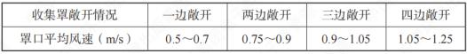
综上，项目风机选型较为合理。
活性炭是一种疏水性和亲有机物质的吸附剂，其对气体或溶液中的有机物或无机物 都具有很强的吸附能力。本项目采用的活性炭为蜂窝状活性炭， 具有发达的孔隙结构， 相 对比表面积大， 其强大的物理吸附能力可以吸附近乎自身重量的有机废气。在保证定期更
换的前提下，活性炭可以保持较高的吸附效率。
本项目活性炭量装填量为 0.5t/次， 根据活性炭更换周期计算公式：
T=m×s÷（c×10-6 ×Q×t）
式中： T—更换周期，天；
m—活性炭的用量， kg；

s—动态吸附量， %；（一般取值 10%）
c—活性炭削减的 VOCs 浓度， mg/m³;
Q—风量，单位 m³/h；
T—运行时间，单位 h/d
经计算可知，活性炭的更换周期为 4 个月/次。
经废气污染分析可知， 排放浓度能够达到《玻璃工业大气污染物排放标准》（GB26453-
2022）排放限值要求，措施可行。
项目排放筒基本情况
表 4-3 项目废气排放口基本情况

编号 | 污染物种 类 | 排放口地理坐标 | 排气筒 高度 m | 排气筒 出口内 径 m | 类型 | 排气温 度℃ | 排放标准
有机废气 排放口 DA001 | 非甲烷总 烃 | 116.104401,43.97563 8 | 15 | 0.3 | 一般排放 口 | 常温 | 《玻璃工业大气  污染物排放标  准》（GB26453-  2022）排放限值

（4） 自行监测计划
根据《排污单位自行监测技术指南总则》（HJ 819-2017）。 废气监测计划见下表 4-
4。
表 4-4 项目废气自行监测计划
监测点位 | 污染物种类 | 允许排放 浓度  mg/m3 | 监测频 次 | 类型 | 排放标准
有机废气排 放口 | 非甲烷总烃 | 80 | 1 年 1 次 | 一般排放 口 | 《 玻璃工业大气污染物排放标准 》 （GB26453-2022）排放限值
企业边界 | 颗粒物 | 0.3 | 1 年 1 次 | / | 《大气污染物综合排放标准》（GB16297- 1996)排放限值
企业边界 | 非甲烷总烃 | 2.0 | 1 年 1 次 | / | 《大气污染物综合排放标准》（GB16297- 1996)排放限值
车间外 | 非甲烷总烃（监 控点处 1h 平均 浓度值） | 5 | 1 年 1 次 | / | 《 玻璃工业大气污染物排放标准 》 （GB26453-2022）附录 B.1 排放限值
车间外 | 非甲烷总烃（监 控点处任意一次 浓度） | 15 | 1 年 1 次 | / | 《 玻璃工业大气污染物排放标准 》 （GB26453-2022）附录 B.1 排放限值
2 、声环境影响

2.1 噪声源强
本项目营运期噪声主要来源于铝门窗双关切割锯床、开料机、封边机等运行过程中产 生的机械噪声以及运输车辆行驶过程中产生的交通噪声， 声压级约为 85~95dB（A）。本 项目噪声控制主要从控制声源和阻隔声音传播两方面考虑。对噪声的控制首先从声源上 着手， 选择低噪声设备并对产生机械噪声的设备加装减振隔声装置， 可消声 20~25dB(A)； 其次是在噪声传播途径上采取措施加以控制， 提高车间的封闭降噪性能，完全可以使噪声 下降 25~30dB（A）左右，再经距离衰减及植被吸附后， 完全可以满足《工业企业厂界环 境噪声排放标准》（GB12348-2008）3 类标准的要求。对于交通噪声， 厂区内运输距离较
短，而且区域内全面禁鸣，所以对周围环境不会产生很大影响。
2.2 预测模式
预测模式采用《环境影响评价技术导则 声环境》 （HJ2.4-2021）中推荐的模型。
（1）室外点声源
Lp(r)=LP(r0)+DC－(Adiv+Agr+Aatm+Amisc)
式中：
Lp(r)──预测点处声压级， dB；
LP(r0)—参考位置 r0 处的声压级， dB；
DC—指向性校正， 描述点声源的等效连续声压级与生产声功率级 Lw 的全向
点声源在规定方向的声级的偏差程度， dB；
Adiv──几何发散引起的衰减， dB；
Agr──地面效应引起的衰减， dB；
Abar──障碍物引起的衰减， dB；
Aatm──大气吸收引起的衰减， dB；
Amisc──其他多方面效应引起的衰减， dB。
①几何发散
对于室外点声源，不考虑其指向性，几何发散衰减计算公式为：
Lp(r)=Lp(r0)－20Lg(r/r0)
②大气吸收引起的衰减

 | 空气吸收引起的衰减按下式计算：
 | 式中： | 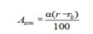  r—预测点距声源的距离， m；  r0—参考点距声源的距离， m；  α—每 1000m 空气吸收系数。
 | ③地面效应
 | 式中： | 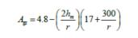  Agr——地面效应引起的衰减， dB；  r ——预测点距声源的距离， m；  hm——传播路径的平均离地高度， m；若 Agr 计算出负值， Agr 可用“0”代替。
④障碍物屏蔽引起的衰减（Abar）
屏障衰减 Abar 在单绕射（即薄屏障） 情况， 衰减最大取 20 dB；在双绕射（即厚屏
障）情况，衰减最大取 25 dB。
⑤其他方面效应引起的衰减（Amis）
其他衰减包括通过工业场所的衰减； 通过建筑群的衰减等。在声环境影响评价中， 一
般情况下，不考虑自然条件（如风、温度梯雾）变化引起的附加修正。
（2）室内声源等效室外声源声功率级计算方法
室内声源首先换算为等效室外声源，再按各类声源模式计算。
①首先计算出某个室内声源靠近围护结构处的倍频带声压级：
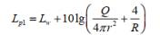
式中：
Lp1——靠近开口处（或窗户）室内某倍频带的声压级或 A 声级， dB；
Lw—— 点声源声功率级（A 计权或倍频带）， dB；

Q——指向性因数；通常对无指向性声源，当声源放在房间中心时， Q=1；当放在
一面墙的中心时， Q=2；当放在两面墙夹角处时， Q=4；当放在三面墙夹角处时， Q=8；
R——房间常数； R=S/(−1) ，S 为房间内表面面积， m2 ；α 为平均吸声系数；
r——声源到靠近围护结构某点处的距离， m。
②计算出所有室内声源的靠近围护结构处产生的总倍频带声压级：
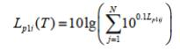
式中：
Lpi1(T)——靠近围护结构处室内 N 个声源 i 倍频带的叠加声压级， dB；
Lp1ij——室内j 声源 i 倍频带的声压级， dB；
N ——室内声源总数。
③在室内近似为扩散声场时，按下式计算出靠近室外围护结构处的声压级：
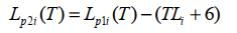
式中：
Lp2i(T) ——靠近围护结构处室外 N 个声源 i 倍频带的叠加声压级， dB； Lp1i(T)——靠近围护结构处室内 N 个声源 i 倍频带的叠加声压级， dB；
TLi —— 围护结构 i 倍频带的隔声量， dB。
④将室外声级和透声面积换算成等效的室外声源，计算出等效声源第 N 个
倍频带的声功率级；
LW=L2(T)+101gs
式中：
Lw—— 中心位置位于透声面积（S）处的等效声源的倍频带声功率级， dB；
Lp2(T)——靠近围护结构处室外声源的声压级， dB；
S——透声面积， m2。
（3）室外声源预测方法计算预测点处的 A 声级。
设第 i 个室外声源在预测点产生的 A 声级为 LAi ，在 T 时间内该声源工作时间为 ti；
第j 个等效室外声源在预测点产生的 A 声级为 LAj ，在 T 时间内该声源工作时间为 tj ，则

拟建工程声源对预测点产生的贡献值（Leqg）为：
Leqg = 10lgti100. 1LAi+ tj 100. 1LAJ
式中： Leqg——建设项目声源在预测点产生的噪声贡献值， dB；
T ——用于计算等效声级的时间， s；
N ——室外声源个数；
ti——在 T 时间内 i 声源工作时间， s；
M ——等效室外声源个数；
tj——在 T 时间内j 声源工作时间， s。
（4）预测值计算
预测点的贡献值和背景值按能量叠加方法计算得到的声级。
噪声预测值（Leq ）计算公式为：
Leq = 10lg(100.1Leqg +100.1Leqb )
式中： Leq——预测点的噪声预测值， dB；
Leqg——建设项目声源在预测点产生的噪声贡献值， dB；
Leqb——预测点的背景噪声值， dB。

2.3 预测结果和评价
项目厂界噪声预测结果详见下表。
表 4-5 项目厂界噪声预测值结果 单位： dB(A)

噪声 |  | 贡献值 | 现状值 | 预测值 | 评价标准 | 结果
厂界东 1# | 昼间 | 43.71 | 52.9 | 53.39 | 昼间≤65dB(A) | 达标
厂界南 2# | 昼间 | 55.75 | 53.6 | 57.82 | 昼间≤65dB(A) | 达标
厂界西 3# | 昼间 | 60.18 | 53.9 | 61.10 | 昼间≤65dB(A) | 达标
厂界北 4# | 昼间 | 59.72 | 52.8 | 60.52 | 昼间≤65dB(A) | 达标
项目建成后， 本项目实行 1 班制， 每班 8 小时， 各噪声源经厂房隔声和距离衰减后， 东、西、南、北厂界噪声贡献值均能够满足《工业企业厂界环境噪声排放标准》（GB12348-
2008）3 类标准限值（昼间 65dB（A）、夜间 55dB（A）），厂界噪声实现达标排放，厂

界周边均为工业企业及道路， 50m 范围内无声环境保护目标， 基本不会对周边造成影响。
2.4 噪声防治措施
项目主要通过选用低噪声设备、设施基础减振、建筑密闭隔声、距离衰减等治理措
施，减少噪声对周围环境的影响，具体措施如下：
(1) 合理布置， 设备尽量分散布置， 避免高噪声设备同时运行， 噪声产生较高的设备
布置在厂房内中心位置，利用多道墙体形成隔声，并选用低噪声设备；
(2) 设备均安置于车间内，利用建筑隔声；
(3) 建立设备定期维护、保养的管理制度，以防止设备故障形成的非正常生产噪声，
同时确保环保措施发挥最佳有效的功能；
(4) 制定严格管理制度，加强职工环保意识教育，提倡文明生产，防止人为噪声；
(5) 合理安排生产时间，夜间不生产，尽量减小噪声对周围环境的影响；
2.5 噪声监测计划
参考根据《排污单位自行监测技术指南 总则》（HJ 819-2017），噪声监测方案如下：
表 4-6 噪声监测方案
 | 污染物类别 | 监测位置 | 监测因子 | 监测周期 | 排放标准
 | 噪声 | 厂四界 | 连续等效 A 声级 | 1 次/季度 | 《工业企业厂界环境噪声排放标准》 （GB12348—2008）中 3 类标准要求
3、水环境影响
（1）废水源强分析
①生活污水：本项目员工生活污水排放量按给水量的 80%计，则污水排放量为 0.288m3 /d（69.12m3 /a）；生活污水中主要污染物是 COD 、BOD5 、NH3-N 、SS，产排污 系数为 COD：250mg/L、BOD5 ：117mg/L、NH3-N：25mg/L 、SS：170mg/L。生活污水依
托锡林浩特市祥和绒毛制品有限公司已建旱厕，定期抽运至城镇污水处理厂进行处理。
②生产废水：
1）玻璃磨边用水： 本项目玻璃磨边采用湿法工艺， 玻璃在磨边时局部过热， 此需用 水冲洗砂轮和玻璃接触部位， 磨边后的废水主要污染物为 SS，水质较好； 同时， 厂区设 有磨边专用水的循环水箱， 容积为 0.18m3，玻璃磨边废水循环使用， 每天更换一次， 更换
后的废水排入沉淀罐沉淀后上清液排入城市污水管网。

2）玻璃清洗用水： 玻璃在加热前， 需要清洗玻璃表面灰尘等杂质， 为了消除玻璃表 面的灰尘以及前道工序处理后残留的石英粉，需要仔细地洗涤，洗涤后玻璃必须完全烘 干。项目玻璃原片采用玻璃清洗机组进行清洗、烘干， 由于所使用的玻璃原片自身非常清 洁， 故清洗过程无需使用洗涤剂， 因此产生的废水中主要污染物为 SS，水质较好。玻璃 清洗用水设有专用循环水箱，容积为 0.25m3 。10 天更换一次。 更换后的废水排入沉淀罐
沉淀后上清液排入城市污水管网。
（2）废水环境影响及措施分析
①废水处置方式
1）生活污水依托已建旱厕可行性分析
本项目生活污水的产生量为 0.288m3 /d，本项目污水量较小，主要污染物为 COD 、 BOD5 、NH3-N 、SS，生活污水依托祥和绒毛加工厂已建旱厕， 定期抽运至城镇污水处理 厂进行处理。 依据《祥和绒毛制品有限公司建设年加工 3800 吨洗净毛项目竣工环境保护 验收报告表》， 锡环字验（2016）第 001 号文， 可知该项目所在厂区已建的旱厕可以满足
该项目生活污水的处理。
2）污水处理设施可行性分析：
根据工程分析可知，项目清洗及磨边用水约为 0.405m3 /d，厂区内设有 1 座沉淀罐， 总有效容积约 18m3 ，能保证生产废水在沉淀罐中最长停留时间达到 44d，停留时间充足，
故项目沉淀罐能确保生产废水得到充分沉淀后上清液排入城市污水管网，措施可行。
（3）废水污染物核算
①生活污水
生活污水依托厂区原有旱厕，定期清掏。
②生产废水
本项目生产废水主要为玻璃原片清洗用水、， 磨边、打孔用水。用水暂存厂区内的沉 淀罐中， 用于去除生产废水中的高悬浮物， 对废水中的 COD、氨氮无去除作用。相关 水质类比分析详见表 4-7 。沉淀罐中的上清液进入市政管网，最终排污锡林浩特市 污水处理厂。 排水水质类比《秦皇岛中柱石科技有限公司玻璃制品开发加工项目竣工
环境验收报告》中玻璃清洗和磨边清洗废水排放水质， 类比项目与本项目玻璃处理工艺相

同，类比项目废水经管道收集至厂区污水处理系统， 污水系统系统采取加絮凝剂沉淀后上 清液外排市政管网， 本项目生产废水排入沉淀罐内， 加入少量絮凝剂沉淀， 上清液外排市
政管网， 类比可行。
经沉淀后的生产废水排放水质能够满足《污水综合排放标准》（GB8978- 1996）
表 4 中三级标准及锡林浩特市污水处理厂进水水质要求。
表 4-7 生产废水产排情况表
 | 产污工序 |  | 类别 | 数量  t/a |  | SS | BOD5 | COD |  | 氨氮 | 总磷 | 总氮
 | 磨边、钻孔废水以 及玻璃清洗废水 |  | 排放水质 mg/L | 75.36 |  | 10 | 6.6 | 20 |  | 7.8 | 0.02 | 13.1
 |  |  | 排放量 t/a |  |  | 0.00075 | 0.00050 | 0.00151 |  | 0.00059 | 0.00000 | 0.00099
 | 排放标准 mg/L |  |  | -- |  | 250 | 190 | 360 |  | -- | -- | --
（4）依托锡林浩特市污水处理厂可行性分析
锡林浩特市污水处理厂位于锡林浩特市东北部、海河路东北一环北。主要处理城市规 划区内的生活污水及工业废水， 服务面积约 30km2。本项目的建设在该服务范围内。污水 处理厂设计出水水质达到《城镇污水处理厂污染物排放标准》（GB18918-2002）一级 A 标准。污水采用隔油沉淀池+气浮池+A/A/O-MBBR+A/O+高效沉淀池+连续砂滤池工艺。
污泥处理采用机械浓缩脱水工艺。
工程完工后， 日处理污水 4 万 t。进水水质要求满足 SS≤250mg/L，BOD5≤190mg/L，
CODcr≤360mg/L，氨氮无要求。

（5） 污水排放口设置情况
表 4-8 项目废水排放口情况表
 | 编号 | 污染物种类 |  |  | 排放口坐标 |  | 类型 |  | 排放标准
 | 污 水 排 放 口 DW001 | pH 、COD 、SS、 BOD5 、氨氮、  TP 、TN |  |  | E116.104315 ，N 43.976051 |  | 一般排放口 |  | 《污水综合排放标准》（GB8978- 1996）表 4 中三级标准及锡林浩特 市污水处理厂进水水质要求
（6）废水自行检测计划
根据《排污单位自行监测技术指南 总则》（HJ 819-2017），废水监测计划见下表
4-9。

 | 表 4-9 废水自行检测计划表
 | 编号 | 监测位置 | 监测因子 | 监测周期 | 排放标准
 | DW001 | 废水排放口 | pH 、COD 、SS、 BOD5 、氨氮、  TP 、TN | 1 次/年 | 《污水综合排放标准》（GB8978- 1996）表 4 中三级标准及锡林浩 特市污水处理厂进水水质要求
4、固体废物
（1）固体废物污染物源强分析
项目运营过程产生的固体废物主要为及员工生活垃圾、一般工业固体废物、和危险废
物。
①生活垃圾：本项目员工共计 6 人， 按每人每天 0.5kg 的生活垃圾计算， 职工生活垃
圾为 0.72t/a，在企业内部由垃圾桶收集，交由环卫部门处理。
②一般工业固体废物
玻璃边角废料： 玻璃切割工序会产生一定量的边角废料， 根据建设方提供资料， 生产 过程中玻璃边角废料产生量约占原材料的 0.5%，则本项目玻璃边角废料年产生量约为
25t，玻璃边角废料统一收集后外售给玻璃生产厂家作生产原料处理。
铝条切割废料： 中空玻璃生产过程中的铝条切割废料约 0.15t/a，集中收集后出售给废
品回收站；
生产出的产品需要通过工人进行质量检验，通过检验会有少量不 合格的产品产生， 根据建设单位提供的资料， 不合格产品年产生量约为 5t/a，不合格的产品统一收集后外售
给玻璃生产厂家作生产原料。
一般性废包装材料：根据建设单位提供的资料，废包装材料的产生量约 0.02t/a ，集
中收集至一般固废暂存间后交由物资回收部门回收处理。
沉淀罐沉渣：项目磨边、清洗废水经沉淀罐沉渣成分主要为碎玻璃屑， 根据建设单位 提供的资料， 沉渣产生量约 1t/a，沉渣定期清掏干化后与其碎玻璃外售给玻璃原厂家回收
做生产原料。
废胶桶（不含胶） ：本项目使用的胶内层均采用塑料袋装， 因此胶不会与桶直 接接 触， 均在塑料袋中， 则废胶桶（不含胶） 空桶直接做一般固废处理， 本项目硅酮胶等使用
将产生一定量的废胶桶， 废硅酮胶桶（不含胶） 产生量约为 1.0t/a；集中收集后交由原厂

家回收处理。
③危险废物： 本项目产生的危险废物为废胶、粘胶废包装袋、废活性炭、废机油、废
机油桶等。
废胶：本项目废胶（丁基胶、硅酮胶）产生量约 0.3t/a，根据《国家危险废物名录》 （2021 版）废丁基胶、硅酮胶属于“HW13 有机树脂类废物（900-014- 13）废弃的粘合剂 和密封剂（不包括水基型和热熔型粘合剂和密封剂） ”，集中收集至危废暂存间后交由有
危废处理资质的单位处理。
粘胶废包装袋： 本项目使用的胶内层均采用塑料袋装， 因此胶不会与桶直接接触， 根 据建设单位提供的资料，产生的废胶量约 0.1t/a，根据《国家危险废物名录》 （2021 版） 粘胶废包装袋属于“HW49 其他废物（900-014-49）含有或沾染毒性、感染性危险废物的 废弃包装物、容器、过滤吸附介质”，集中收集至危废暂存间后交由有危废处理资质的单
位处理。
废活性炭： 本项目活性炭吸附装置维护过程中将产生废活性炭， 根据本项目废气处置 情况， 根据《国家危险废物名录》（2021 版）废活性炭属于“HW49 其他废物（900-039- 49）VOCs 治理过程中产生的废活性炭”，活性炭吸附效率按 1kg 活性炭吸附 200g 有机 废气计算， 本项目活性炭吸附系统吸附有机废气的量约 0.5107t/a，因此本项目废活性炭产 生量约为 2.5536t/a，集中收集放入危废暂存间暂存后，交由有危废处理资质单位统一处
理。
废机油： 项目的设备在维修、保养润滑过程中会产生废机油， 根据建设方提供资料， 本项目废机油产生量为 0.01t/a，根据《国家危险废物名录》（2021 版） ，废机油属于危 废（危险废物 HW08）900-217-08，废机油收集至危废暂存间暂存后交由有危废处理资质
单位统一处理。
废机油桶： 项目的设备在维修、保养润滑过程中会产生废机油， 根据建设方提供 资 料， 本项目废机油产生量为 0.001t/a，根据《国家危险废物名录》（2021 版） ，废 机油 属于危废（危险废物 HW08）900-249-08，废机油收集至危废暂存间暂存后交由有危废处
理资质单位统一处理。

表 4-10 项目固废产生情况一览表
固废类型 | 性质 | 产生量 | 废物类别 | 废物代码 | 处置措施 | 达标情况
生活垃圾 | 生活垃圾 | 0.72t/a | / | / | 交由环卫部 门统计处理 | 无害化处 置， 达到 环保要求
玻璃边角废料 | 一般固废 | 25t/a | / | / | 外售给玻璃 生产厂 家作 生产原料处 理 | 无害化处 置， 达到 环保要求
不合格产品 | 一般固废 | 5t/a | / | / | 外售给玻璃 生产厂 家作 生产原料处 理 | 无害化处 置， 达到 环保要求
沉淀罐玻璃沉 渣 | 一般固废 | 1.0t/a | / | / | 外售给玻璃 生产厂 家作 生产原料处 理 | 无害化处 置， 达到 环保要求
铝条边角废料 | 一般固废 | 0.15t/a | / | / | 统一收集外 售 | 无害化处 置， 达到 环保要求
一般性废包装 材料 | 一般固废 | 0.02t/a | / | / | 统一收集外 售 | 无害化处 置， 达到 环保要求
废胶桶（不含 胶） | 一般固废 | 1.0t/a | / | / | 统一收集外 售 | 无害化处 置， 达到 环保要求
废胶 | 危险废物 | 0.3t/a | HW13 | 900-014- 13 | 交由有危废 处理资 质单 位统一处理 | 无害化处 置， 达到 环保要求
粘胶废包装袋 | 危险废物 | 0.1t/a | HW49 | 900-014-49 | 交由有危废 处理资 质单 位统一处理 | 无害化处 置， 达到 环保要求
废活性炭 | 危险废物 | 2.5536t/a | HW49 | 900-014-49 | 交由有危废 处理资 质单 位统一处理 | 无害化处 置， 达到 环保要求
废机油 | 危险废物 | 0.01t/a | HW08 | 900-217-08 | 交由有危废 处理资 质单 位统一处理 | 无害化处 置， 达到 环保要求
废机油桶 | 危险废物 | 0.001t/a | HW08 | 900-249-08 | 交由有危废 处理资 质单 位统一处理 | 无害化处 置， 达到 环保要求
表 4-11 危险废物产生情况一览表

危险废物 名称 | 废物类别 | 废物代码 | 产生量 | 产生工序 | 主要成分 | 危险特性 | 污染防治 措施
废胶 | HW13 | 900-014-  13 | 0.3t/a | 胶水使用 | 硫化硅橡 胶、 甲机 硅油等 | T | 分 类 收 集 至 危 废 暂 存 间 暂 存 后， 定期交 由 有 危 废 处 理 资 质 单 位 统 一 处理
粘胶废包装 袋 | HW49 | 900-014-  49 | 0.1t/a | 胶水使用 | 硫化硅橡 胶、 甲机 硅油等 | T | 分 类 收 集 至 危 废 暂 存 间 暂 存 后， 定期交 由 有 危 废 处 理 资 质 单 位 统 一 处理
废活性炭 | HW49 | 900-014-  49 | 2.5536t/a | 活性炭吸 附 | 活性炭 | T 、ln | 分 类 收 集 至 危 废 暂 存 间 暂 存 后， 定期交 由 有 危 废 处 理 资 质 单 位 统 一 处理
废机油 | HW08 | 900-217-  08 | 0.01t/a | 设备维修 | 化学添加  剂、矿物  油 | T 、I | 分 类 收 集 至 危 废 暂 存 间 暂 存 后， 定期交 由 有 危 废 处 理 资 质 单 位 统 一 处理
废机油桶 | HW08 | 900-249-  08 | 0.001t/a | 设备维修 | 化学添加  剂、矿物  油 | T 、I | 分 类 收 集 至 危 废 暂 存 间 暂 存 后， 定期交 由 有 危 废 处 理 资 质 单 位 统 一 处理

表 4-12 危险废物贮存场所基本情况表

贮存  场所  名称 | 危险废物名 称 | 危险废物 类别 | 危险废物代码 | 位置 | 占地面 积 | 贮存方 式 | 贮存能 力 | 贮存周 期
危废  间 | 废胶 | HW13 | 900-014- 13 | 位于厂区东南侧 | 10m2 | 散装 | 1 | 一年
危废  间 | 粘胶废包装 袋 | HW49 | 900-014-49 | 位于厂区东南侧 | 10m2 | 袋装 | 2 | 一年
危废  间 | 废活性炭 | HW49 | 900-014-49 | 位于厂区东南侧 | 10m2 | 袋装 | 1 | 一年
危废  间 | 废机油 | HW08 | 900-217-08 | 位于厂区东南侧 | 10m2 | 桶装 | 0.1 | 一年
危废  间 | 废机油桶 | HW08 | 900-249-08 | 位于厂区东南侧 | 10m2 | 散装 | 0.1 | 一年
（2）固体废物环境影响和措施
本项目设置危废暂存间 30m2，一般工业固体废物暂存间 30m2。按照废物产生情况来 看，完全可以容纳。项目产生的危险废物分类收集和贮存（在危险废物暂存间内划分相应 的贮存区域） ，危险废物均尽分类装入相应的贮存容器内， 在危险废物暂存间内的临时贮 存过程中尽量避免堆码现象。危险废物在收集、运输过程中加强管理， 最后委托有资质 单位处置， 通过上述措施后基本对环境无影响。对于危险废物的转运和运输， 需严格按照 《危险废物转移联单管理方法》（国家环保总局， 总局令第 5 号） 执行， 做好记录， 避
免危险废物在贮存和转运过程中产生二次污染。
一般工业固废贮存处置要求：
①要按照《一般工业固体废物贮存和填埋污染控制标准》（GB18599-2020）的要求
设置暂存场所。
②贮存、处置场的设置必须与将要堆放的一般工业固体废物的类别相一致。
③不得露天堆放，防止雨水进入产生二次污染。
④贮存、处置场使用单位，应建立检查维护制度，定期检查维护堤、坝、挡土 墙、
导流渠等设施，发现有损坏可能或异常，应及时采取必要措施，以保障正常运 行。
⑤单位须针对此对员工进行培训， 加强安全及防止污染的意识， 培训通过后方 可上 岗， 对于固体废弃物的收集、运输要实施专人专职管理制度并建立好档案制度。 应将入
场的一般工业固体废物的种类和数量以及下列资料， 详细记录在案， 长期保存， 供随时查

阅。
危险废物贮存处置要求：
根据《危险废物贮存污染控制标准》（GB 18597—2023），危废间应符合以下要求：
(1）防渗要求： 存设施地面与裙脚应采取表面防渗措施； 表面防渗材料应与所接触的 物料或污染物相容， 可采用抗渗混凝土、高密度聚乙烯膜、钠基膨润土防水毯或其他防渗 性能等效的材料。贮存的危险废物直接接触地面的， 还应进行基础防渗， 防渗层为至少 1m 厚黏土层（渗透系数不大于 10-7 cm/s），或至少 2mm 厚高密度聚乙烯膜等人工防渗材料
（渗透系数不大于 10- 10 cm/s）， 或其他防渗性能等效的材料。
②贮存间其他要求
贮存设施应根据危险废物的类别、数量、形态、物理化学性质和污染防治等要求设置
必要的贮存分区，避免不相容的危险废物接触、混合。
贮存设施或贮存分区内地面、墙面裙脚、堵截泄漏的围堰、接触危险废物的隔板和墙
体等应采用坚固的材料建造，表面无裂缝。
贮存设施应采取技术和管理措施防止无关人员进入。
在贮存库内或通过贮存分区方式贮存液态危险废物的， 应具有液体泄漏堵截设施， 堵 截设施最小容积不应低于对应贮存区域最大液态废物容器容积或液态废物总储量 1/10（二 者取较大者） ；用于贮存可能产生渗滤液的危险废物的贮存库或贮存分区应设计渗滤液收
集设施，收集设施容积应满足渗滤液的收集要求。
③容器和包装物污染控制要求
容器和包装物材质、内衬应与盛装的危险废物相容。
硬质容器和包装物及其支护结构堆叠码放时不应有明显变形，无破损泄漏。
使用容器盛装液态、半固态危险废物时， 容器内部应留有适当的空间， 以适应因温度
变化等可能引发的收缩和膨胀，防止其导致容器渗漏或永久变形。
容器和包装物外表面应保持清洁。
（2）危废转移和管理台账要求
厂内转移及管理要求：
根据《危险废物贮存污染控制标准》（GB 18597—2023）做到以下相关要求：

应定期检查危险废物的贮存状况， 及时清理贮存设施地面， 更换破损泄漏的危险废物
贮存容器和包装物，保证堆存危险废物的防雨、防风、防扬尘等设施功能完好。
贮存设施运行期间，应按国家有关标准和规定建立危险废物管理台账并保存。
贮存设施所有者或运营者应建立贮存设施环境管理制度、管理人员岗位职责制度、设
施运行操作制度、人员岗位培训制度等。
贮存设施所有者或运营者应建立贮存设施全部档案， 包括设计、施工、验收、运行、
监测和环境应急等，应按国家有关档案管理的法律法规进行整理和归档。
盛装危险废物的容器上必须粘贴《危险废物识别标志设置技术规范》（HJ 1276—2022）
所示的标签。 设置危废贮存场所标志牌及警示标志。
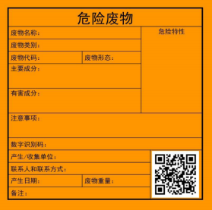

建设单位运营过程对本项目产生的危险废物从收集、贮存、运输、利用、处置各 环 节进行全过程的监管， 各环节严格执行《危险废物收集、贮存、运输技术规范》(HJ2025-
2012)的相关要求。
（3）危险废物贮存设施的运行与管理按照下列要求执行：
①不将不相容的废物混合或合并存放;
②对承运人或者接受人的主体资格和技术能力进行核实， 依法签订书面合同， 并在合
同中约定运输、贮存、利用、处置危险废物的污染防治要求及相关责任；
③制定危险废物管理计划， 明确拟转移危险废物的种类、重量（数量）和流向等信息；
④建立危险废物管理台账， 对转移的危险废物进行计量称重， 如实记录、妥善保管转

移危险废物的种类、重量（数量）和接受人等相关信息；
⑤填写、运行危险废物转移联单， 在危险废物转移联单中如实填写移出人、承运人、 接受人信息， 转移危险废物的种类、重量（数量） 、危险特性等信息， 以及突发环境事件
的防范措施等；
⑥及时核实接受人贮存、利用或者处置相关危险废物情况；
企业运行过程中按照《危险废物管理计划和管理台账制定技术导则》HJ 1259—2022
做出以下要求：
按照标准规定的分类管理要求， 制定危险废物管理计划， 内容应当包括减少危险废物 产生量和降低危险废物危害性的措施以及危险废物贮存、利用、处置措施； 建立危险废物 管理台账， 如实记录危险废物的种类、产生量、流向、贮存、利用、处置等有关信息； 通 过国家危险废物信息管理系统向所在地生态环境主管部门备案危险废物管理计划，申报
危险废物有关资料。
按照实际情况填写记录有关内容， 并对内容的真实性、准确性和完整性负责，落实危 险废物管理台账记录的责任人， 明确工作职责， 并对危险废物管理台账的真实性、准确性 和完整性负法律责任。根据危险废物产生、贮存、利用、处置等环节的动态流向， 如实建
立各环节的危险废物管理台账，危险废物管理台账按照要求保存 5 年以上。
定期通过固体废物动态信息管理平台向所在地生态环境主管部门申报危险废物的种
类、产生量、流向、贮存、利用、处置等有关资料。保证申报内容的真实性、准确性和 完整性，台账记录留存备查。制定危险废物申报制度，要求管理人员每月 8 日前完成上
一月月度申报，每年 1 月 31 日前完成上一年年度申报。
（4）危废间日常管理要求
①建设单位做好危险废物的申报登记， 建立台账管理制度， 记录上须注明危险废物的 名称、来源、数量、特征和包装容器的类别、入库时间、存放库位、废物出库日期及接受 单位名称。 危险废物入库前进行入场检验，确保同预定接收的危险废物一致，并登记注 册。做好危险废物情况的记录， 记录上须注明危险废物的名称、来源、数量、特 性和包
装容器的类别、入库日期、存放单位、废物出库日期及接收单位名称。 同时于“固体废物

动态信息平台”时时记录、填报， 做好账物一致， 在危险废物转运的时候必须于“固体废
物动态信息平台”填写转移联单，在获得有关部门许可后方可转移。
②危废贮存仓库设明显的警示标识， 按当地政府文件要求， 安装 24 小时连续视频监
控， 并实行专人监管， 所有进出危险废物建立详细的“危险废物进出台账”并保留 5 年。
综上， 项目运营过程中建设单位将尽量做好固体废物收集、暂存、处置工作， 在落实
相关要求的条件下，本项目产生的固体废物不会对环境产生二次污染。
5、地下水、土壤
根据《建设项目环境影响评价报告表编制技术指南（ 污染影响类） （试行） 》中规 定： 地下水、土壤环境， 原则上不开展环境质量现状调查。建设项目存在土壤、地下水环 境污染途径的， 应结合污染源、保护目标分布情况开展现状调查以留作背景值。本项目危 废暂存间和药品原料泄露会对土壤和地下水产生污染， 存在污染源和污染途径， 应当采取 分区防渗等措施， 危废间等按照重点污染防治区进行防渗， 原料仓库、生产车间、旱厕等
按照一般污染防治区进行防渗。
按照分区防控要求，项目各区域采取分区防渗，防渗措施和要求见表 4- 10。
表 4-13 项目分区防渗措施
 | 防渗类别 | 防渗区 | 防渗措施 | 备注
 | 一般防渗 | 生产车间、原料仓 库、旱厕 | 混凝土结构 | 依托
 | 重点防渗 | 危废间 | 铺设 20cm 厚混凝土浇筑，并铺设 2mm 厚 高密度聚乙烯， 防渗系数小于 1×10- 10cm/s
‘ 、环境风险分析
（1）评价依据
①风险调查
本项目为特种玻璃制造， 主要原材料为玻璃原片、丁基胶、硅酮胶、分子筛等。不属 于《建设项目环境风险评价技术导则》（HJ169-2018）附录 B 的环境风险物质， 也不属于 《危险化学品重大危险源识别》（GB18218-2018）和《危险化学品目录》中的危险化学 品， 丁基胶的主要成分为聚异丁烯， 其最大储存量为 100kg，硅酮胶主要成分为聚二甲基
硅氧烷， 其最大存贮量为 1000kg，经查询附录 B 的环境风险物质， 未找到相同成分物质，

另外考虑到危险废物仓库和废气处理设备故障后造成废气超标排放的环境风险分析，本
次评价针对此特点提出相应的环境风险防范措施。
②风险潜势初判
根据《建设项目环境风险评价技术导则》（HJ169-2018）附录 C，对本项目风险潜势 进行初判， 当只涉及一种危险物质时， 计算该物质的总量与其临界量比值， 即为 Q；当存
在多种危险物质时， 则按式（C.1）计算物质总量与其临界量比值（Q）， 计算公式如下：
Q = Q1 + Q2 + ... + Qn
式中： q1 、q2 、 … ，qn—每种危险物质的最大存在量， t；
Q1 、Q2 、 … ，Qn—每种危险物质的临界量， t；
当 Q＜1 时，该项目环境风险潜势为Ⅰ。
当Q≥1时，将Q值划分为： 1≤Q＜10；10≤Q＜100；Q≥100。
表 4-14 危险物质临界量
 | 序号 | 物质名称 |  | 临界量 |  | 最大存储量 |  | Q
 | 1 | 危险废物 |  | 100t |  | 0.41t |  | 0.0041
 | 2 | 硅酮胶、丁基胶、 PVB 胶 |  | 100t |  | 5t |  | 0.05
 | 合计 | / |  | / |  | / |  | 0.0541
经计算， 本项目危险物质最大存在总量与临界量比值 Q 为 0.0541，环境风险潜势为
Ⅰ。
（2）风险源分布及可能影响途径
项目主要风险源为车间、危废暂存间。危险物质向环境转移的途径详见下表。
表 4-15 风险源分布及可能影响途径
 | 风险源 |  | 风险物质 |  | 风险类型 |  | 影响途径
 | 生产车间原料储存区 |  | 丁基胶、硅酮胶 |  | 泄漏、易燃 |  | 泄漏影响大气、土壤和地下 水
 | 活性炭吸附设施 |  | 非甲烷总烃 |  | 设施故障， 增大废气 排放浓度 |  | 环境空气
 | 危险废物仓库 |  | 危险废物 |  | 泄漏、易燃， 火灾等 引发的伴生/次生污 染物排放 |  | 地下水、地表水、大气、土壤
 | （3）环境风险防范措施

① 危废间采取分区防渗， 双锁管理， 原材料存储区设专门存储区域， 并时时记录使
用台账。
② 对职工要加强职业培训和安全教育。培养职工要有高度的安全生产责任心， 并且 要熟悉相应的业务， 有熟练的操作技能， 具备有关物料、设备、设施、工艺参数变动及泄
漏等的危险、危害知识，在紧急情况下能采取正确的应急方法。
③ 在事故状态下， 由于管理疏忽和错误操作等因素， 可能导致泄漏的物料， 及时清
理泄漏物料，将收集的物料按照危险废物处置。
④ 废气治理设施一旦发生故障，立即停产检修，待检修正常后再行生产。
⑤ 危险化学品的使用， 必须严格依照《危险化学品管理制度》执行， 存储仓库必须
配备相应的应急物资，并落实点检。
⑥ 公司及时修编《突发环境事件应急预案》，并在环保局进行备案。
（4）原料仓易燃性防范措施
企业一旦发生火灾事件， 产生的大量消防水， 项目单位应建立《突发环境应急预案》 管理制度， 加强应急演练， 公司每半年至少组织一次应急演练， 各级演练应按事前制定的
模拟程序进行，并全程记录。
① 首先应就近使其流入各应急事故池或控制在围堰内；
② 对地面残留消防水应立即用沙、土设置围堰，防止消防废水向四周蔓延；
③ 封闭厂区雨污水沟渠总排放口，防止消防水排出厂界；
④ 消防废水储存于收集桶内，经检测无害后进行排放并上报相关部门。
②应急预案
建设单位应制定事故状况下的应急预案和应急措施，一旦发生火灾爆炸事故应及时 对周围人员进行疏散， 同时利用室内消防设施进行扑救， 并应及时与消防、环保等部门取
得联系，多方配合尽量将事故损失降到最低。
根据《关于进一步加强环境影响评价管理防范环境风险的通知》（环发〔2012〕77 号）、《关于印发<企业事业单位突发环境事件应急备案管理办法（试行） >的通知》 （环 发〔2015〕4 号）、《突发环境事件应急管理办法》（环境保护部令第 34 号） 、 《企业
突发环境事件风险分级方法》（HJ941-2018）等文件要求， 可能发生突发环境事件的企业，

应当编制环境风险事故应急预案，建设单位制定的环境应急预案或者修订的企业环境应 急预案， 应当在建设项目投入生产或者使用前， 按照企业环境 应急预案首次备案的要求， 在当地环保行政主管部门进行备案。针对预案实施情况， 至少每 3 年对预案进行一次回
顾性评估，及时进行修订，并向所在地环境保护主管部门备案。
(4）环境风险分析结论
综上， 本项目在采取评价中提出的风险事故防范措施后， 能有效预防事故的发生， 可 将项目风险降至最低程度， 使项目在运营中的环境风险控制在可接受的范围 内， 项目环
境风险简要分析详见下表 4- 16。
表 4-16 建设项目环境风险简单分析内容
建设项目名称 | 锡林郭勒盟高晶节能科技有限公司玻璃加工项目
建设地点 | 内蒙古自治区锡林郭勒盟锡林浩特市杭办东胜社区亚泰会所西北侧祥和绒毛厂 院内第四排 18 号
地理坐标 | 经度： 116 °5'53.615" | 纬度： 43 °58'25.459 ″
主要危险物质及 分布 | 本项目涉及的危险物质主要为硅酮胶、危险废物，分布在车间、危废 暂存间
环境影响途径及 危害后果（大气、 地表水、地下水 等） | 项目存在的主要风险为泄漏、火灾、爆炸等危害，当出现机油、危险废物储存 容器破裂事故时，遇明火或高温会引发火灾，泄漏出厂会对土壤、地下水造成 污染。
风险防范措施要 求 | ①危废间采取分区防渗，双锁管理，原材料存储区设专门存储区域，并时时记 录使用台账。  ②对职工要加强职业培训和安全教育。培养职工要有高度的安全生产责任心， 并且要熟悉相应的业务，有熟练的操作技能，具备有关物料、设备、设施、工 艺参数变动及泄漏等的危险、危害知识，在紧急情况下能采取正确的应急方  法。  ③在事故状态下，由于管理疏忽和错误操作等因素，可能导致泄漏的物料，及 时清理泄漏物料，将收集的物料按照危险废物处置。  ④废气治理设施一旦发生故障，立即停产检修，待检修正常后再行生产。  ⑤危险化学品的使用，必须严格依照《危险化学品管理制度》执行，存储仓库 必须配备相应的应急物资，并落实点检。  ⑥公司及时修编《突发环境事件应急预案》，并在环保局进行备案。
填表说明（列出项目相关信息及评价说明） ： 项目存在的主要风险为泄漏、火灾、爆炸等危害； 通 过计算，本项目涉及的危险品 Q<1 ， 该项目环境风险潜势为 I。根据分析本项目可能影响环境的 途径为泄漏、火灾、爆炸等危害。本工程拟从管理、员工培训等各方面积极采取防范措施， 确保工 程运行的安全性； 同时在严格执 行国家相关法律、法规和规范， 按相关操作规章操作的前提下， 可 以将事故风险降至最低。通 过采用相应的控制措施后，本项目环境风险可控。
7、环境管理
7.1 环境管理机构的设置及职责

（1）机构设置
根据有关环境管理和环境监测的规定， 公司已经设立环保管理机构， 配备环保管理专
业人员 1 名，负责全场的环境管理、污染源治理及监测管理工作。
（2）主要职责
a、贯彻执行《中华人民共和国环境保护法》及其先关法律法规， 建立污染控制管理
档案。
b、掌握本企业污染源治理工艺原理， 设备运行及运行维修资料， 建立污染控制管理
档案。
c、定期检查企业环保设施的运行， 及时进行维修， 确保环保设施的正常运行， 领导
和组织本企业的环境监测工作，防止污染事故的发生。
d、制定生产项目中各污染物的排放指标和各项环保设施的运行指标， 定期考核统计。
e、推广应用先进的污染源治理技术和环保管理经验， 定期培训全厂环保专业技术人
员。搞好环境保护的宣传工作，提高员工的环境保护意识。
f、监督项目环保设施的安装调试工作。
7.2 排污口规范化管理
固定噪声源和固体废物贮存必须按照国家和内蒙古自治区有关规定进行建设，应符 合“一明显、二合理、三便于”的要求， 即环保标志明显， 排污口（接管口） 设置合理， 便于采集样品、便于监测计量、便于公众参与和监督管理。同时要求按照国家环境保护部
制定的《环境保护图形标志实施细则（试行）》的规定， 设置与排污口相应的图形标志牌。
①排污口管理
各个排污口处树立标志牌， 建立排污口管理档案： 排污口性质和编号； 位置； 排放主
要污染物种类、数量、浓度；排放去向；达标情况；治理设施运行情况。
②危险废物管理
为便于公司管理， 建立危险废物管理台账， 固废管理台账和环保设备运行管理台账。
按要求设置各排放口标识。定期检查危废情况，做到规范有序地安全生产。
③环境保护图形标志
在厂区噪声源、固体废物贮存处应设置环境保护图形标志， 图形符号分为提示图形和

警告图形符号两种。环境保护图形见下表。

表 4-17 环境保护图形符号一览表
 | 序号 | 提示图形符号 | 警告图形符号 | 名称 | 功能
 | 1 | 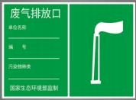 |  | 废气排放口 | 尺寸： 48×30cm 表示废气向外环 境排放
 | 2 | 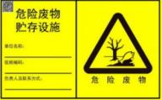 |  | 设施标志 | 根据《危险废物 识别标志设置技 术规范》要求， 依 据危险废物仓库 储存仓库尺寸设 置
 | 3 | 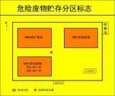 |  | 分区标识 | 根据《危险废物 识别标志设置技 术规范》要求， 依 据危险废物仓库 储存仓库尺寸设 置
 | 4 | 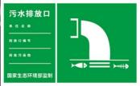 |  | 废水排放口 | 尺寸： 48×30cm 表示废水向外环 境排放

 | 5 | 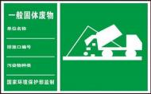 |  | 一般工业固废 | 尺寸： 48×30cm 表示一般固体废 物贮存、处置场
 | 6 |  |  | 噪声排放源
7.3 排污许可证管理要求
根据《排污许可管理条例》和《固定污染源排污许可分类管理名录（2019 年版）》（生 态环境部部令第 11 号）建设单位需在发生实际排污行为之前， 按照国家环境保护相关法 律法规以及排污许可证申请与核发技术规范要求进行排污申报，不得无证排污或不按证
排污。
申请排污许可证后， 排污单位应按照自行监测方案开展自行监测； 按照排污许可证中 环境管理台账记录要求记录相关内容， 记录频次形式等； 按照排污许可证中执行报告要求 定期上报等； 按照排污许可证要求定期开展信息公开； 排污单位应满足特殊时段污染防治
要求。

五、环境保护措施监督检查清单

内容 要素 | 排放口(编号、  名称)/污染源 | 污染物项 目 | 环境保护措施 | 执行标准
大气环境 | 厂界无组织 | 颗粒物、  非甲烷总 烃 | 封闭厂房 ，洒水降 尘，运输车辆减速行 驶 | 《大气污染物综合排放标 准》（GB16297- 1996）表 2 浓度限值要求
大气环境 | 厂界无组织 | 颗粒物、  非甲烷总 烃 | 厂房封闭， 并定期洒 水抑尘 | 《大气污染物综合排放标 准》（GB16297- 1996）表 2 浓度限值要求
大气环境 | 有机废气排放口 | 非甲烷总 烃 | 排气扇通风排 | 《玻璃工业大气污染物排放 标准》（GB26453-2022）表 1 其他行业限值要求
大气环境 | 有机废气排放口 | 非甲烷总 烃 | 在涂胶、打胶、灌胶 工序上方设置集气 罩进行集中收集， 通 过引风机接入活性 炭吸附装置处理， 达 标后经 15m 排气筒 排放 | 《玻璃工业大气污染物排放 标准》（GB26453-2022）表 1 其他行业限值要求
大气环境 | 厂房外无组织 | 非甲烷总 烃 | 增加集气效率减少 车间无组织排放 | 《玻璃工业大气污染物排放 标准》（GB26453-2022）附 录 B.1 排放限值
声环境 | 设备运行 | 噪声 | 安装降噪减震设备 | 《工业企业厂界环境噪声排 放标准》（GB12348-2008） 3 类标准
声环境 | 交通噪声 | 噪声 | 运输车辆限制车速、 禁止鸣笛 | 《工业企业厂界环境噪声排 放标准》（GB12348-2008） 3 类标准
固体废物 | 废玻璃角料 | 统一收集后回售给玻璃厂家作为 原料。 |  | 《一般工业固体废 物贮存 和填埋污染 控制标准 》 （GB18599-2020）中要求
固体废物 | 不合格玻璃产品 | 统一收集后回售给玻璃厂家作为 原料。 |  | 《一般工业固体废 物贮存 和填埋污染 控制标准 》 （GB18599-2020）中要求
固体废物 | 铝条切割废料 | 集中收集后出售给废品回收站 |  | 《一般工业固体废 物贮存 和填埋污染 控制标准 》 （GB18599-2020）中要求
固体废物 | 一般性废包装材料 | 集中收集后出售给废品回收站 |  | 《一般工业固体废 物贮存 和填埋污染 控制标准 》 （GB18599-2020）中要求
固体废物 | 沉淀罐玻璃渣 | 统一收集后回售给玻璃厂家作为 原料 |  | 《一般工业固体废 物贮存 和填埋污染 控制标准 》 （GB18599-2020）中要求
固体废物 | 废胶桶（不含胶） | 集中收集后出售给废品回收站 |  | 《一般工业固体废 物贮存 和填埋污染 控制标准 》 （GB18599-2020）中要求
固体废物 | 废胶包装袋 | 暂存于危废暂存间，交由有资质 的单位进行收集处理 |  | 《危险废物贮存污染控制 标准》 （GB18597-2023）

 | 废胶、废机油、废机油 桶、废活性炭
 | 生活垃圾 | 集中收集后交由当地环卫部门进 行集中处理
土壤及地 下水污染 防治措施 | 采取分区防渗措施， 危废间等按照重点污染防治区进行防渗， 旱厕、原料仓库、生产车 间等按照一般污染防治区进行防渗。为防止项目建成运营后对周围地下水、土壤环境造 成污染，企业应加强对生产设施的管理和维护；制定环境管理制度，强化风险防范意  识，加强环境保护工作。
生态保护 措施 | 加强厂区绿化
环境风险 防范措施 | 1）配备消防设备和消防器材， 一切消防器材不得随意占用，并要定期检查。  2）各种设备要做到定员、定岗、定机管理， 对有特殊要求的设备， 操作人员必须经过  岗位训，并持有操作证方可上岗。  3）危险废物妥善收集， 作好防渗透处理， 临时堆存时间不得过长， 堆存量不得超过规  定要求，以防造成渗漏等二次污染或安全事故。
其他环境 管理要求 | ①按《排污许可管理办法（试行） 》及《固定源污染源排污许可分类管理名录（2019 年  版）》相关要求办理排污许可；  ②编制完善应急预案并备案；  ③项目建设完成后， 建设单位应及时进行自主验收， 待验收合格后项目方可正式投入使  用；  ④按评价提出的自行检测方案，委托有资质单位定期检测。

六、结论

1、结论
本项目符合国家产业政策和园区的总体规划， 所在地属于工业用地性质，项目 建设选址合理，总平面布置基本合理；通过评价分析，建设单位在落实好本环评提 出的各项污染防治措施后，项目污染物均可实现达标排放，对周边环境影响很小，
且不会降低评价区域原有的环境质量功能级别。
因此，从环境影响的角度分析，该项目建设是可行的。
2 、建议
（1）项目在规划建设过程中， 应认真贯彻落实建设项目“三同时”制度， 讲环
保措施落实到位。
（2）建议加强环境管理， 提高员工的环保意识， 尽量将对环境的破坏维持到最
小。
（3）建立健全各项环保管理制度， 把环境保护责任落实到实处， 确保污染物的
达标排放，杜绝废气事故性非正常排放。
（4）要及时收集、清理生产、生活固废，减少堆积。
（5）做好项目环境保护验收工作。

附表
建设项目污染物排放量汇总表

项目 分类 | 污染物名称 | 现有工程  排放量（固体废物  产生量） ① | 现有工程  许可排放量  ② | 在建工程  排放量（固体废物  产生量） ③ | 本项目  排放量（固体废 物产生量） ④ | 以新带老削减量  （新建项目不填）  ⑤ | 本项目建成后  全厂排放量（固体废物  产生量）⑥ | 变化量  ⑦
废气 | 颗粒物 | / | / | 0 | 0.2503t/a | / | 0.2503t/a | 0.2503t/a
废气 | 非甲烷总烃 | / | / | 0 | 0.0828t/a | / | 0.0828t/a | 0.0828t/a
废水 | 氨氮 | / | / | 0 | 0.00059t/a | / | 0.00059t/a | 0.00059t/a
废水 | 化学需氧量 | / | / | 0 | 0.00151t/a | / | 0.00151t/a | 0.00151t/a
固体废  物 | 废玻璃角料 | / | / | 0 | 25t/a | / | 25t/a | 25t/a
固体废  物 | 不合格玻璃产品 | / | / | 0 | 5t/a | / | 5t/a | 5t/a
固体废  物 | 铝条切割废料 | / | / | 0 | 0.15t/a | / | 0.15t/a | 0.15t/a
固体废  物 | 沉淀罐沉渣 | / | / | 0 | 1.0t/a | / | 1.0t/a | 1.0t/a
固体废  物 | 一般性废包装材料 | / | / | 0 | 0.02t/a | / | 0.02t/a | 0.02t/a
固体废  物 | 废胶桶（不含胶） | / | / | 0 | 1.0t/a | / | 1.0t/a | 1.0t/a
固体废  物 | 生活垃圾 | / | / | 0 | 0.72t/a | / | 0.72t/a | 0.72t/a
固体废  物 | 废胶 | / | / | 0 | 0.3t/a | / | 0.3t/a | 0.3t/a
固体废  物 | 废胶包装袋 | / | / | 0 | 0.1t/a | / | 0.1t/a | 0.1t/a
固体废  物 | 废机油、废机油桶 | / | / | 0 | 0.011t/a | / | 0.011t/a | 0.011t/a
固体废  物 | 废活性炭 | / | / | 0 | 2.5536t/a | / | 2.5536t/a | 2.5536t/a

注： ⑥=①+③+④-⑤; ⑦=⑥-①

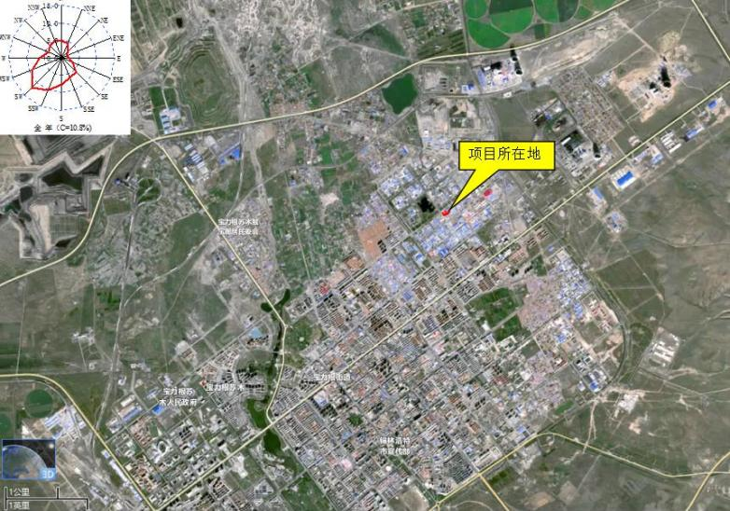
附图 1 项目地理位置图

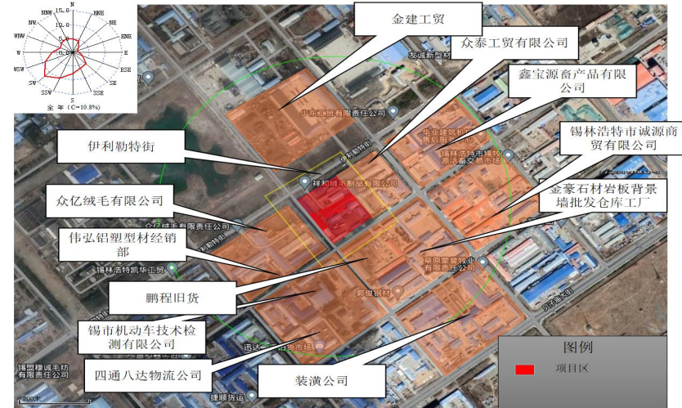
附图 2 周边关系图

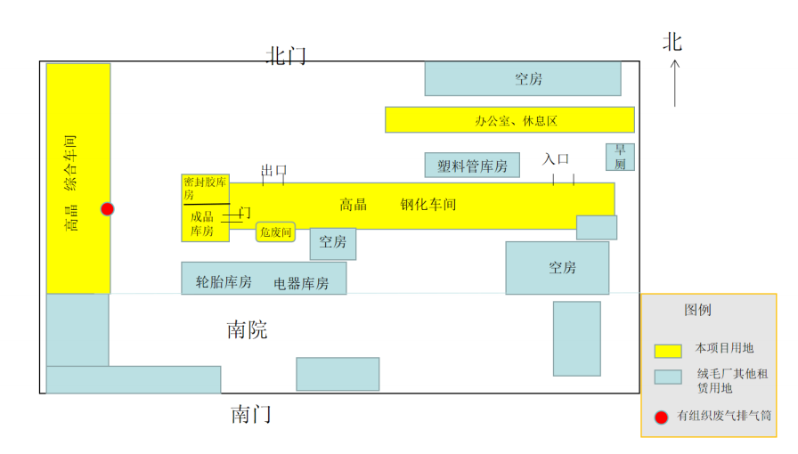
门房

附图 3-1 厂区平面布置图

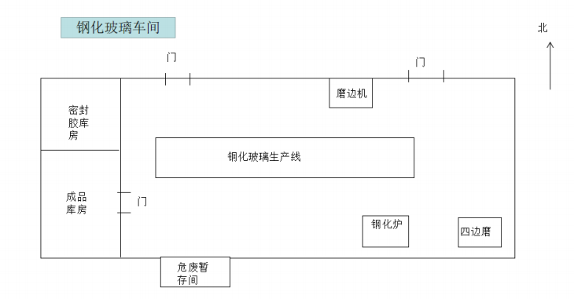

附图 3-2 钢化玻璃车间平面布置图

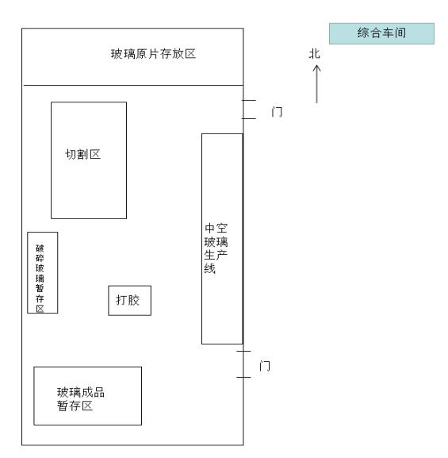

附图 3-3 综合车间平面布置图

附件一 委托函

委 托 函

锡林郭勒盟格林蓝环境科技有限公司：
根据国家的相关法规、条例和锡林郭勒盟生态环境局的要求，锡林郭 勒盟高晶节能科技有限公司玻璃加工项目需要进行环境影响评价，编制环 境影响报告表。现委托贵公司进行该项目的环境影响评价工作， 望接收委
托后，尽早开展工作为盼!

委托单位：锡林郭勒盟高晶节能科技有限公司
2023 年 4 月 20 日

附件二 营业执照
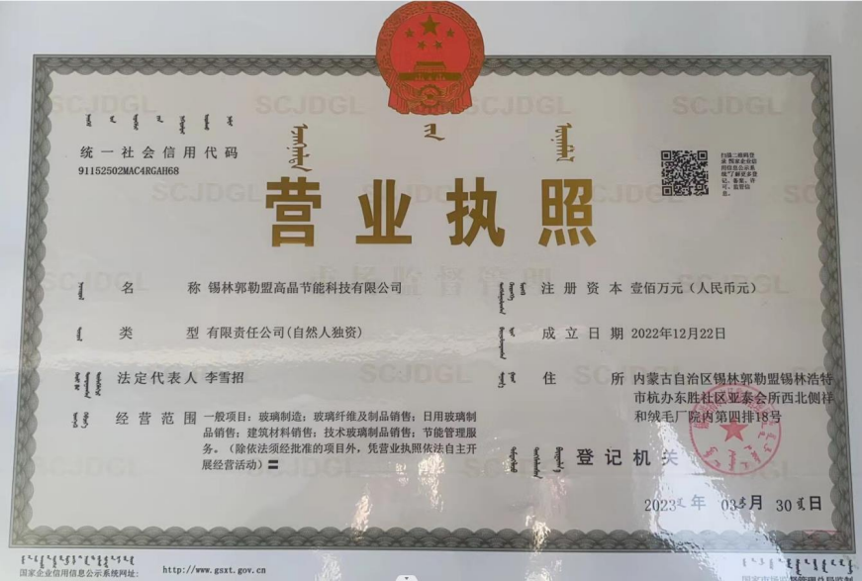

附件三 租赁协议

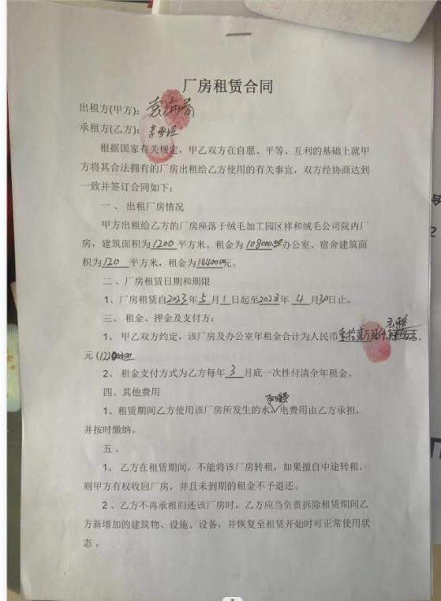

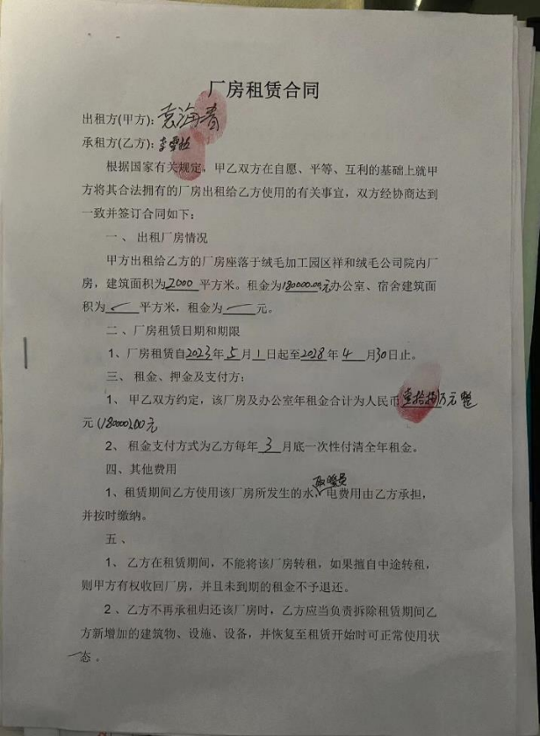

附件四 引用特征因子检测报告

